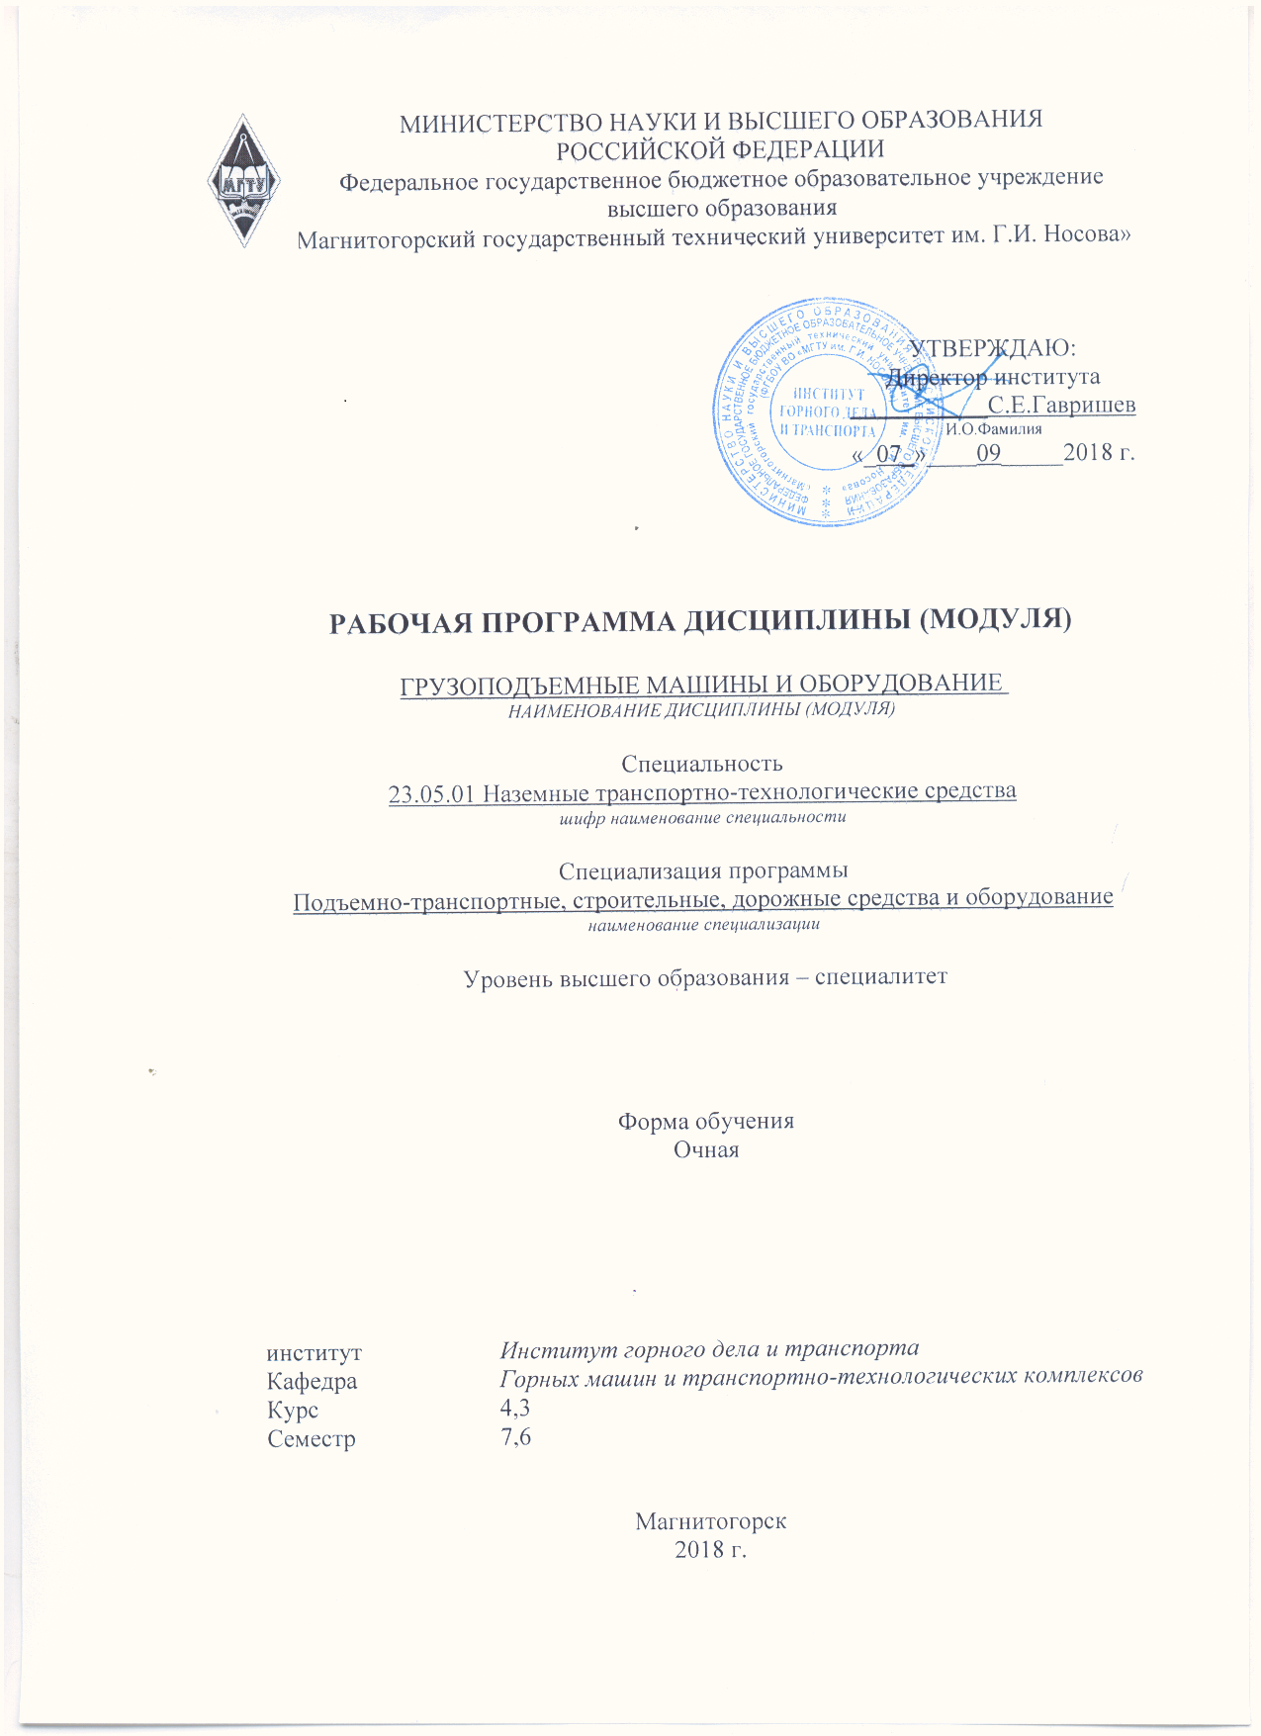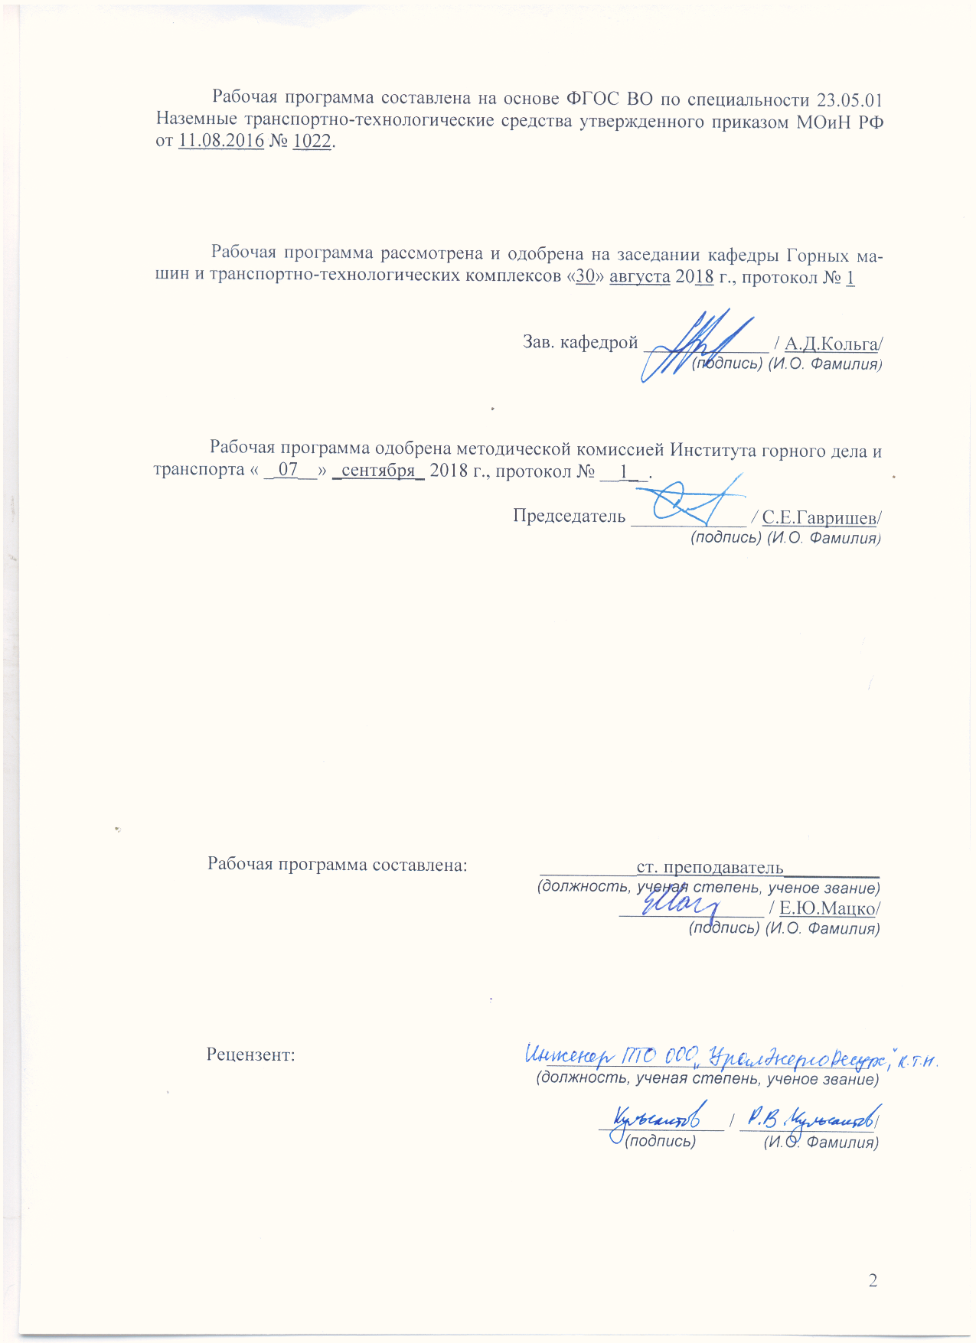

1 Цели освоения дисциплины (модуля)
Целями освоения дисциплины (модуля) «Грузоподъемные машины и оборудование» являются:
- формирование и развитие способности к саморазвитию, самореализации, использованию творческого в области исследования грузоподъемных машин и оборудования;
- формирование и развитие способности применять современные методы исследования грузоподъемных машин и оборудования, оценивать и представлять результаты исследований;
- формирование и развитее способности использовать законы и методы математики при исследовании грузоподъемных машин и оборудования;
- формирование и развитие способности работать с компьютером при определении параметров грузоподъемных машин и оборудования ;
- формирование и развитие способности выбирать критерии оценки и сравнения грузоподъемных машин и оборудования.

2 Место дисциплины (модуля) в структуре образовательной программы
подготовки бакалавра (магистра, специалиста)
Дисциплина «Грузоподъемные машины и оборудование» входит в базовую часть блока 1образовательной программы.
Для изучения дисциплины необходимы знания (умения, владения), сформированные в результате изучения дисциплин:
Б1.Б.09 Математика: аналитическая геометрия и линейная алгебра; дифференциальное и интегральное исчисления; векторный анализ; дифференциальные уравнения; численные методы; элементы функционального анализа.
Б1.Б.11 Информатика: технические и программные средства реализации информационных процессов; алгоритмизация и программирование; языки программирования высокого уровня; базы данных; программное обеспечение и технологии программирования.
Б1.В.02 Программное обеспечение автоматизированного проектирования: программное обеспечение; языки программирования; чертежно-конструкторские системы КОМПАС и AUTOCAD
Б1.Б.15 Инженерная и компьютерная графика: конструкторская документация; оформление чертежей; рабочие чертежи деталей; сборочный чертеж изделий.
Б1.Б.14 Теоретическая механика: кинематика; динамика и элементы статики;
Б1.Б.24 Теория механизмов и машин: структурный анализ и синтез механизмов; кинематический анализ и синтез механизмов; кинетостатический анализ механизмов; динамический анализ и синтез механизмов; колебания в механизмах; динамика приводов; электропривод механизмов; гидропривод механизмов; пневмопривод механизмов; выбор типа приводов.
Б1.Б.2 1 Сопротивление материалов: сжатие; сдвиг; прямой поперечный изгиб; кручение; косой изгиб; анализ напряженного и деформированного состояния в точке тела; расчет по теориям прочности; удар; усталость; расчет по несущей способности.
Б1.Б.23 Детали машин и основы конструирования: основы проектирования механизмов, стадии разработки; требования к деталям, критерии работоспособности и влияющие на них факторы; механические передачи; расчет передач на прочность; валы и оси, конструкция и расчеты на прочность и жесткость; подшипники качения и скольжения, выбор и расчеты на прочность; уплотнительные устройства; конструкции подшипниковых узлов; соединения деталей; конструкция и расчеты соединений на прочность; упругие элементы; муфты механических приводов; корпусные детали механизмов.
Б1.Б.20 Метрология, стандартизация и сертификация: средства измерения; метрологическое обеспечение; Единая система допусков и посадок; основы квалиметрии; посадки; расчет допусков размеров, входящих в размерные цепи; допуски и посадки подшипников качения; нормирование, методы и средства контроля отклонений формы, расположения, волнистости и шероховатости поверхности; международная организация по стандартизации (ИСО); основные положения государственной системы стандартизации (ГСС).
Б1.Б.27 Строительная механика и металлические конструкции подъемно-транспортных и строительно-дорожных машин: кинематический анализ расчетных схем стержневых конструкций; динамические расчетные схемы при расчетах металлоконструкций; принципы расчета конструкций по методам допускаемых напряжений и предельных состояний; материалы несущих металлоконструкций; расчет элементов металлоконструкций на сопротивление усталости; основы проектирования и расчета металлических конструкций подъемно-транспортных, строительных и дорожных машин.
Б1.Б.28 Технология машиностроения, производство и ремонт подъемно-транспортных, строительных и дорожных машин: структура технологического процесса; типы производств; технологичность конструкции машины; выбор заготовок; основы базирования деталей; металлорежущие и специализированные станки для обработки деталей; металлорежущие инструменты; станочные приспособления; методы и средства измерений; точность и качество изготовления деталей; шероховатость поверхности; основы технического нормирования станочных и сборочных операций; основные принципы разработки технологических процессов изготовления деталей; технологическая документация, стандарты ЕСТД; технология механической обработки деталей; методы упрочняющей технологии; термическая и химико-термическая обработка деталей; технология изготовления металлических конструкций, оборудование, основные нормы и требования, средства и методы контроля качества

Знания (умения, владения), полученные при изучении данной дисциплины будут необходимы для изучения следующих дисциплин (выходящие дисциплины):
Б1. В.05 Специальные краны,
Б1.В.10 Специальные машины для механизации работ в металлургическом производстве.
Б2.Б.02(Н) Научно-исследовательская работа.
Б2.Б.04(П) Производственная - преддипломная практика.
Б3 Государственная итоговая аттестация.

3 Компетенции обучающегося, формируемые в результате освоения
дисциплины (модуля) и планируемые результаты обучения
В результате освоения дисциплины (модуля) «Грузоподъемные машины и оборудование» обучающийся должен обладать следующими компетенциями:

Структурный  элемент  компетенции | Планируемые результаты обучения
ОК-1 способность к абстрактному мышлению, анализу, синтезу
Знать | - определения, понятия, правила и процессы по дисциплине на уровне освоения материала, представленного на аудиторных занятиях с дополнительным использованием основной и дополнительной литературы, а также путем использования возможностей информационной
Уметь | - самостоятельно приобретать дополнительные знания и умения;  - аргументировано обосновывать положения предметной области знания;  - применять правовые и нормативные акты в сфере безопасности, относящихся к виду и объекту профессиональной деятельности
Владеть | - навыками и методиками обобщения результатов решения;  - аргументировано обосновывать положения предметной области знания;  - применять правовые и нормативные акты в сфере безопасности, относящихся к виду и объекту профессиональной
ПК-1 способность анализировать состояние и перспективы развития наземных транспортно-технологических средств, их технологического оборудования и комплексов на их базе
Знать | - области применения грузоподъемных машин и оборудования;  - их роль в механизации и автоматизации производственных процессов, строек, складов;  - конструкции кранов;  - методы расчета с учетом статических, динамических и ветровых нагрузок.
Уметь | - конструировать элементы, сборочные единицы и конструкции тележек и мостов грузоподъемных кранов;  - производить критический анализ конструктивных решений;  - правильно оформлять чертежи, спецификации, расчеты, пояснительные записки и другие документы в соответствии с требованиями ЕСКД и стандартов по кранам.
Владеть | - инженерной терминологией в области наземных транспортно-технологических машин и комплексов
ПК-9 способность сравнивать по критериям оценки проектируемые узлы и агрегаты с учетом требований надежности, технологичности, безопасности, охраны окружающей среды и конкурентоспособности
Знать | - критерии работоспособности, нормативные требования на проектирование и расчетные схемы грузоподъемных машин и оборудования
Уметь | - анализировать и оценивать технико-технические параметры грузоподъемных машин и оборудования, исследовать кинематические схемыотдельных механизмов и всей машины в целом, комплектовать механизмы иагрегаты машин серийными элементами общего применения
Владеть | - навыками выбора конструкционных материалов для различных деталей и сборочных единиц кранов и конвейеров с учетом обеспечения надежности и безопасности
ПК-12 способность проводить стандартные испытания наземных транспортно-технологических средств и их технологического оборудования
Знать | - методы стандартных испытаний грузоподъемных машин и оборудования.
Уметь | - производить критический анализ стандартных испытаний грузоподъемных машин и оборудования
Владеть | - навыками проведения стандартных испытаний грузоподъемных машин и оборудования.
ПК-2.1 способность анализировать состояние и перспективы развития средств механизации и автоматизации подъемно-транспортных, строительных и дорожных работ, их технологического оборудования и комплексов на их базе
Знать | - области применения грузоподъемных машин и оборудования;  - их роль в механизации и автоматизации производственных процессов, строек, складов;  - конструкции кранов;  - методы расчета с учетом статических, динамических и ветровых нагрузок
Уметь | - конструировать элементы, сборочные единицы и конструкции тележек и мостов грузоподъемных кранов;  - производить критический анализ конструктивных решений,  - правильно оформлять чертежи, спецификации, расчеты, пояснительные записки и другие документы в соответствии с требованиями ЕСКД и стандартов по кранам
Владеть | - навыками конструктора по грузоподъемным кранам
ПСК-2.3 способность определять способы достижения целей проекта, выявлять приоритеты решения задач при производстве, модернизации и ремонте средств механизации и автоматизации подъемно-транспортных, строительных и дорожных работ, их технологического оборудования
Знать | - области применения грузоподъемных машин и оборудования;  - их роль в механизации и автоматизации производственных процессов, строек, складов;  - конструкции кранов;  - методы расчета с учетом статических, динамических и ветровых нагрузок
Уметь | - конструировать элементы, сборочные единицы и конструкции тележек и мостов грузоподъемных кранов;  - производить критический анализ конструктивных решений,  - правильно оформлять чертежи, спецификации, расчеты, пояснительные записки и другие документы в соответствии с требованиями ЕСКД и стандартов по кранам
Владеть | - навыками конструктора по грузоподъемным кранам
ПСК-2.4 способность разрабатывать конкретные варианты решения проблем производства, модернизации и ремонта средств механизации и автоматизации подъемно-транспортных, строительных и дорожных работ, проводить анализ этих вариантов, осуществлять прогнозирование последствий, находить компромиссные решения в условиях многокритериальности и неопределенности
Знать | - области применения грузоподъемных машин и оборудования;  - их роль в механизации и автоматизации производственных процессов, строек, складов;  - конструкции кранов;  - методы расчета с учетом статических, динамических и ветровых нагрузок
Уметь | - конструировать элементы, сборочные единицы и конструкции тележек и мостов грузоподъемных кранов;  - производить критический анализ конструктивных решений,  - правильно оформлять чертежи, спецификации, расчеты, пояснительные записки и другие документы в соответствии с требованиями ЕСКД и стандартов по кранам
Владеть | - навыками конструктора по грузоподъемным кранам
ПСК-2.5 способность разрабатывать с использованием информационных технологий, конструкторско-техническую документацию для производства новых или модернизируемых образцов средств механизации и автоматизации подъемно-транспортных, строительных и дорожных работ и их технологического оборудования
Знать | - области применения грузоподъемных машин и оборудования;  - их роль в механизации и автоматизации производственных процессов, строек, складов;  - конструкции кранов;  - методы расчета с учетом статических, динамических и ветровых нагрузок.
Уметь | - конструировать элементы, сборочные единицы и конструкции тележек и мостов грузоподъемных кранов;  - производить критический анализ конструктивных решений,  - правильно оформлять чертежи, спецификации, расчеты, пояснительные записки и другие документы в соответствии с требованиями ЕСКД и стандартов по кранам.
Владеть | - навыками конструктора по грузоподъемным кранам
ПСК-2.9 способность проводить стандартные испытания средств механизации и автоматизации подъемно-транспортных, строительных и дорожных работ
Знать | - методы стандартных испытаний грузоподъемных машин и оборудования.
Уметь | - производить критический анализ стандартных испытаний грузоподъемных машин и оборудования.
Владеть | - навыками проведения стандартных испытаний грузоподъемных машин и оборудования.

4 Структура и содержание дисциплины (модуля)
Общая трудоемкость дисциплины составляет _8_ зачетных единиц _288_ акад. часов, в том числе:
– контактная работа – _177,3_ акад. часов:
– аудиторная – _170_ акад. часов;
– внеаудиторная – _7,3_ акад. часов
– самостоятельная работа – _75__ акад. часов;
– подготовка к экзамену – 35,7 акад. часа

Раздел/ тема  дисциплины | Семестр | Аудиторная  контактная работа  (в акад. часах) |  |  | Самостоятельная работа (в акад. часах) | Вид самостоятельной  работы | Форма текущего контроля успеваемости и  промежуточной аттестации | Код и структурный  элемент  компетенции
Раздел/ тема  дисциплины | Семестр | лекции | лаборат.  занятия | практич. занятия
1. Тема Общие сведения, классификация и конструкции грузоподъемных машин.  - Общие сведения и классификация.  - Подъемные механизмы (домкраты, тали, лебедки).  - Подъемники.  - Грузоподъемные краны (краны мостового типа, краны стрелового типа).  - Погрузчики.  Роботы и манипуляторы. | 6 | 4 | 4И2 | 1И1 | 1 | 1. Проработка лекционного материала, самостоятельное изучение учебной и научно литературы  2.Поиск дополнительной информации по теме (работа с библиографическим материалами, с электронными библиотеками и ЭОР, информационно-коммуникационные сети Интернет) | Индивидуальное собеседование.  Индивидуальное сообщение на занятии | ПК-1 - зув  ПК-12 - зув  ПСК-2.1-зув  ПСК-2.3- зув  ПСК-2.4- зув  ПСК-2.5- зув  ПСК-2.9 - зув
2. Тема Общие положения расчета грузоподъемных машин.  - Основные параметры.  - Расчетные нагрузки.  - Расчеты на прочность.  Виды и режимы нагружения грузоподъемных машин, их механизмов и металлоконструкций. | 6 | 4 |  | 1 И1 | 1 | 1. Проработка лекционного материала, самостоятельное изучение учебной и научно литературы  2.Поиск дополнительной информации по теме (работа с библиографическим материалами, с электронными библиотеками и ЭОР, информационно-коммуникационные сети Интернет). | Индивидуальное собеседование.  Индивидуальное сообщение на занятии | ПК-1 - зув  ПК-12 - зув  ПСК-2.1-зув  ПСК-2.3- зув  ПСК-2.4- зув  ПСК-2.5- зув  ПСК-2.9 - зув
3. Тема Грузозахватные приспособления.  - Грузовые крюки и петли.  - Крюковые подвески.  - Грузозахватные приспособления для сыпучих грузов.  - Грузозахватные приспособления для штучных грузов.  Специальные захваты. | 6 | 5 | 6И2 | 2И1 | 2,5 | 1. Проработка лекционного материала, самостоятельное изучение учебной и научно литературы  2.Поиск дополнительной информации по теме (работа с библиографическим материалами, с электронными библиотеками и ЭОР, информационно-коммуникационные сети Интернет).  3. Подготовка и оформление отчета к лабораторной работе | Индивидуальное собеседование.  Индивидуальное сообщение на занятии  Защита лабораторной работы №1  Исследование рабочего процесса двухканатного грейфера. | ОК-1-зув  ПК-1 - зув  ПК-12 - зув  ПСК-2.1-зув  ПСК-2.3- зув  ПСК-2.4- зув  ПСК-2.5- зув  ПСК-2.9 - зув
4. Тема Элементы грузовых и тяговых устройства.  - Гибкие элементы (стальные канаты, грузовые цепи).  - Полиспасты.  - Блоки.  - Барабаны.  Шпили | 6 | 4 | 6И4 | 2И1 | 4 | 1. Проработка лекционного материала, самостоятельное изучение учебной и научно литературы  2.Поиск дополнительной информации по теме (работа с библиографическим материалами, с электронными библиотеками и ЭОР, информационно-коммуникационные сети Интернет).  3. Подготовка и оформление отчета к лабораторной работе | Индивидуальное собеседование.  Индивидуальное сообщение на занятии  Защита лабораторных работ  №2 Канаты подъемно-транспортных машин. Лабораторная работа;  №3 Изучение конструкций полиспастов. Снятие характеристики полиспаста. | ПК-1 - зув  ПК-12 - зув  ПСК-2.1-зув  ПСК-2.3- зув  ПСК-2.4- зув  ПСК-2.5- зув  ПСК-2.9 - зув
5. Тема Остановы и тормоза.  - Классификация тормозных устройств.  - Общие требования к тормозным устройствам.  - Остановы.  - Тормоза (колодочные, ленточные, дисковые, колодочно-дисковые, автоматически действующие тормоза).  - Тормозные устройства для регулирования скорости.  Тепловой расчет тормозов. | 6 | 4 | 5И2 | 2 | 2,5 | 1. Проработка лекционного материала, самостоятельное изучение учебной и научно литературы  2.Поиск дополнительной информации по теме (работа с библиографическим материалами, с электронными библиотеками и ЭОР, информационно-коммуникационные сети Интернет).  3. Подготовка и оформление отчета к лабораторной работе | Индивидуальное собеседование.  Индивидуальное сообщение на занятии  Защита лабораторных работ №4 Тормоза грузоподъемных машин | ПК-1 - зув  ПК-12 - зув  ПСК-2.1-зув  ПСК-2.3- зув  ПСК-2.4- зув  ПСК-2.5- зув  ПСК-2.9 - зув
6. Тема Приводы Грузоподъемных машин.  - Типы приводов грузоподъемных машин.  - Ручной привод.  - Электрический привод.  - Привод от двигателей внутреннего сгорания.  - Гидравлический привод.  Пневматический привод. | 6 | 4 | 4И2 | 2 | 1 | 1. Проработка лекционного материала, самостоятельное изучение учебной и научно литературы  2.Поиск дополнительной информации по теме (работа с библиографическим материалами, с электронными библиотеками и ЭОР, информационно-коммуникационные сети Интернет).  4. | Индивидуальное собеседование.  Индивидуальное сообщение на занятии | ПК-1 - зув  ПК-12 - зув  ПСК-2.1-зув  ПСК-2.3- зув  ПСК-2.4- зув  ПСК-2.5- зув  ПСК-2.9 - зув
7. Тема Механизмы подъема груза.  - Схемы механизмов подъема груза, конструктивные особенности.  - Установившееся движение, пуск и торможение механизмов подъема.  Расчет механизма подъема. | 6 | 9 | 7И2 | 6И2 | 10 | 1. Проработка лекционного материала, самостоятельное изучение учебной и научно литературы  2.Поиск дополнительной информации по теме (работа с библиографическим материалами, с электронными библиотеками и ЭОР, информационно-коммуникационные сети Интернет).  3. Подготовка к практическому занятию и выполнение практических индивидуальных заданий | Индивидуальное собеседование.  Индивидуальное сообщение на занятии  Расчет механизма подъема (выполнение и защита контрольной работы) | ПК-1 - зув  ПК-12 - зув  ПСК-2.1-зув  ПСК-2.3- зув  ПСК-2.4- зув  ПСК-2.5- зув  ПСК-2.9 - зув
Подготовка к зачету |  |  |  |  | 4,3
Прохождение промежуточной аттестации |  |  |  |  | 1,7 |  | Промежуточная аттестация (зачет)
Итого за семестр | 6 | 32 | 32И14 | 16И6 | 26,3 |  | Промежуточная аттестация (зачет)
8. Тема. Механизмы передвижения.  - Основные схемы механизмов передвижения.  - Ходовые части механизмов передвижения.  - Определение сопротивления передвижению механизмов с приводными колесами.  - Нагрузки в механизмах передвижения при пуске и торможении.  - Механизмы передвижения с гибкой тягой.  - Расчет механизма передвижения. | 7 | 7 | 6И1 | 7И3 | 7,5 | 1. Проработка лекционного материала, самостоятельное изучение учебной и научно литературы  2.Поиск дополнительной информации по теме (работа с библиографическим материалами, с электронными библиотеками и ЭОР, информационно-коммуникационные сети Интернет).  3. Подготовка и оформление отчета к лабораторной работе  4. Подготовка к практическому занятию и выполнение практических индивидуальных заданий | Индивидуальное собеседование.  Индивидуальное сообщение на занятии  Защита лабораторных работ  №5 - Исследование работы кран-балки  №6 - Изучение конструкции грузоподъемной тележки,  №7 - Изучение конструкции мостового крана.  Защита практических работ № 1 Расчет механизма передвижения | ПК-1 - зув  ПК-12 - зув  ПСК-2.1-зув  ПСК-2.3- зув  ПСК-2.4- зув  ПСК-2.5- зув  ПСК-2.9 - зув
9. Тема Механизмы поворота.  - Схемы механизмов поворота.  - Сопротивления в опорах при повороте крана.  - Нагрузки опорно-поворотных устройствах при неустановившемся движении вращения крана.  Расчет механизма поворота. | 7 | 8 | 4И2 | 7И2 | 3 | 1. Проработка лекционного материала, самостоятельное изучение учебной и научно литературы  2.Поиск дополнительной информации по теме (работа с библиографическим материалами, с электронными библиотеками и ЭОР, информационно-коммуникационные сети Интернет).  3. Подготовка к практическому занятию и выполнение практических индивидуальных заданий | Индивидуальное собеседование.  Индивидуальное сообщение на занятии  Защита практической работы №2 Расчет механизма поворота, устный опрос | ПК-1 - зув  ПК-12 - зув  ПСК-2.1-зув  ПСК-2.3- зув  ПСК-2.4- зув  ПСК-2.5- зув  ПСК-2.9 - зув
10. Тема Механизмы изменения вылета стрелы.  - Способы и механизма изменения вылета стрелы.  - Механизмы изменения вылета стрелы, обеспечивающие горизонтальное перемещение груза.  - Расчет полиспастного механизма изменения вылета стрелы.  Расчет гидравлического механизма изменения вылета стрелы. | 7 | 7 | 2И1 | 7И3 | 3 | 1. Проработка лекционного материала, самостоятельное изучение учебной и научно литературы  2.Поиск дополнительной информации по теме (работа с библиографическим материалами, с электронными библиотеками и ЭОР, информационно-коммуникационные сети Интернет).  3. Подготовка к практическому занятию и выполнение практических индивидуальных заданий | Индивидуальное собеседование.  Индивидуальное сообщение на занятии  Защита практической работы №3 Расчет механизма изменения вылета, устный опрос | ПК-1 - зув  ПК-12 - зув  ПСК-2.1-зув  ПСК-2.3- зув  ПСК-2.4- зув  ПСК-2.5- зув  ПСК-2.9 - зув
11. Тема Устройства безопасности грузоподъемных машин.  - Требования к безопасности грузоподъемных машин.  - Устройства для ограничения скорости.  - Устройства для ограничения линейных и угловых перемещений.  Устройства для ограничения грузоподъемности и грузового момента. | 7 | 7 | 2И1 | 7И2 | 1 | 1. Проработка лекционного материала, самостоятельное изучение учебной и научно литературы  2.Поиск дополнительной информации по теме (работа с библиографическим материалами, с электронными библиотеками и ЭОР, информационно-коммуникационные сети Интернет). | Индивидуальное собеседование.  Индивидуальное сообщение на занятии | ПК-1 – зув  ПК-9 - зув  ПК-12 - зув  ПСК-2.1-зув  ПСК-2.3- зув  ПСК-2.4- зув  ПСК-2.5- зув  ПСК-2.9 - зув
12. Тема Устойчивость передвижных кранов против опрокидывания.  - Грузовая устойчивость.  - Собственная устойчивость.  - Устойчивость стреловых кранов.  - Примеры расчета грузовой устойчивости самоходных и башенных кранов.  - Устойчивость козловых кранов и мостовых перегружателей  По каким причинам краны теряют устойчивость и опрокидываются. | 7 | 7 | 4И1 | 7И4 | 2,5 | 1. Проработка лекционного материала, самостоятельное изучение учебной и научно литературы  2.Поиск дополнительной информации по теме (работа с библиографическим материалами, с электронными библиотеками и ЭОР, информационно-коммуникационные сети Интернет).  3. Подготовка и оформление отчета к лабораторной работе | Индивидуальное собеседование.  Индивидуальное сообщение на занятии  Защита лабораторной работы №8 - Изучение конструкции башенного крана | ПК-1 - зув  ПК-12 - зув  ПСК-2.1-зув  ПСК-2.3- зув  ПСК-2.4- зув  ПСК-2.5- зув  ПСК-2.9 - зув
Выполнение и защита курсового проекта |  |  |  |  | 31,7 |  | Промежуточная аттестация (курсовой проект)
Подготовка к экзамену |  |  |  |  | 35,7
Прохождение промежуточной аттестации |  |  |  |  | 5,6 |  | Промежуточная аттестация (экзамен)
Итого за семестр | 7 | 36 | 18И6 | 36И14 | 48,7 |  | Промежуточная аттестация (экзамен, курсовой проект)
Итого по дисциплине | 6,7 | 68 | 50И20 | 52И20 | 75 |  | Промежуточная аттестация (зачет, экзамен, курсовой проект)
И – в том числе, часы, отведенные на работу в интерактивной форме.

5 Образовательные и информационные технологии
1. Традиционные образовательные технологии ориентируются на организацию образовательного процесса, предполагающую прямую трансляцию знаний от преподавателя к студенту (преимущественно на основе объяснительно-иллюстративных методов обучения). Учебная деятельность студента носит в таких условиях, как правило, репродуктивный характер.
Формы учебных занятий с использованием традиционных технологий:
Информационная лекция – последовательное изложение материала в дисциплинарной логике, осуществляемое преимущественно вербальными средствами (монолог преподавателя).
Практическое занятие, посвященное освоению конкретных умений и навыков по предложенному алгоритму.
Лабораторная работа – организация учебной работы с реальными материальными и информационными объектами, экспериментальная работа с аналоговыми моделями реальных объектов.
2. Технологии проблемного обучения – организация образовательного процесса, которая предполагает постановку проблемных вопросов, создание учебных проблемных ситуаций для стимулирования активной познавательной деятельности студентов.
Формы учебных занятий с использованием технологий проблемного обучения:
Проблемная лекция – изложение материала, предполагающее постановку проблемных и дискуссионных вопросов, освещение различных научных подходов, авторские комментарии, связанные с различными моделями интерпретации изучаемого материала.
Практическое занятие в форме практикума – организация учебной работы, направленная на решение комплексной учебно-познавательной задачи, требующей от студента применения как научно-теоретических знаний, так и практических навыков.
3. Интерактивные технологии – организация образовательного процесса, которая предполагает активное и нелинейное взаимодействие всех участников, достижение на этой основе личностно значимого для них образовательного результата. Наряду со специализированными технологиями такого рода принцип интерактивности прослеживается в большинстве современных образовательных технологий. Интерактивность подразумевает субъект-субъектные отношения в ходе образовательного процесса и, как следствие, формирование саморазвивающейся информационно-ресурсной среды.
Формы учебных занятий с использованием специализированных интерактивных технологий:
Лекция «обратной связи» – лекция–провокация (изложение материала с заранее запланированными ошибками), лекция-беседа, лекция-дискуссия, лекция-прессконференция.
4. Информационно-коммуникационные образовательные технологии – организация образовательного процесса, основанная на применении специализированных программных сред и технических средств работы с информацией.
Формы учебных занятий с использованием информационно-коммуникационных технологий:
Лекция-визуализация – изложение содержания сопровождается презентацией (демонстрацией учебных материалов, представленных в различных знаковых системах, в т.ч. иллюстративных, графических, аудио- и видеоматериалов).

6 Учебно-методическое обеспечение самостоятельной работы обучающихся
По дисциплине «Грузоподъемные машины и оборудование» предусмотрена аудиторная и внеаудиторная самостоятельная работа обучающихся.
Аудиторная самостоятельная работа студентов предполагает индивидуальные собеседования и сообщения на лекционных занятиях, защиту лабораторных работ и выполнение индивидуальных заданий на практических занятиях, выполнение и защита курсового проекта.
Самостоятельная работа студентов состоит из следующих взаимосвязанных частей:
- Изучение теоретического материала в форме:
- Самостоятельное изучение учебной и научной литературы по теме
- Поиск дополнительной информации по теме (работа с библиографическим материалами, с электронными библиотеками и ЭОР, информационно-коммуникационные сети Интернет).
Знания определяются результатами сдачи экзамена (зачета).
- Подготовка к лабораторным занятиям
- Подготовка к практическому занятию и выполнение практических работ
- Выполнение контрольных работ (КР);
- Выполнение курсового проекта (работы) (КП).
Самостоятельная работа выполняется студентами на основе учебно-методических материалов дисциплины, приведенных в разделе 7.
Задание на КР и КП выдается преподавателем в начале семестра. Оно содержит исходные данные и перечень задач, которые необходимо решить при работе над КР и КП (примеры заданий приведены в разделе 7,б).
В индивидуальном порядке студенты выполняют реальные курсовые проекты по заказам предприятий.

Примерные вопросы для аудиторных индивидуальных собеседований и сообщений:
- Особенности основного регламентирующего документа по грузоподъемным машинам.
- Классификация грузоподъемных машин.
- Основные параметры кранов.
- Определение башенного крана.
- Определение мостового крана.
- Определение портального крана.
- Определение стрелового крана.
- Определение велосипедного крана.
- Отметьте особенности статических испытаний и динамических испытаний
- Отметьте группы классификации крана и крановых механизмов.

Материалы, применяемые для изготовления узлов и деталей кранового оборудование.

Классификация тормозов.

Приведите особенности расчета тормозов.

Приведите классификацию приводов грузоподъемных машин.

Классификация приборов безопасности.

Приведите конструкции остановов.

Отметьте требования к тормозам кранов.

Отметьте особенности электропривода кранов.

Отметьте особенности гидропривода кранов.

Приведите конструкции ограничителей передвижения кранов.

Приведите конструкции ограничителей высоты подъема кранов.

Отметьте требования к приборам безопасности кранов.

Приведите классификацию грузозахватных устройств.
- Приведите особенности расчета крюков.
- Приведите схему работы двухканатного грейфера.
- Приведите конструкцию крюковой подвески.
- Приведите конструкцию электромагнитного захвата.
- Приведите конструкцию предохранительного устройства крюков.
- Приведите классификацию канатов.
- Отметьте особенности расчета стальных канатов.
- Приведите кинематические схемы механизма подъема.
- Приведите конструкцию барабана ГПМ.
- Приведите схемы одинарных полиспастов.
- Приведите схемы сдвоенных полиспастов.
- Приведите конструкции соединений каната.
- Отметьте особенности расчета барабанов.
- Отметьте особенности выбора двигателя механизма подъема.
- Отметьте особенности выбора тормоза.
- Отметьте особенности выбора редуктора и передачи.
- Отметьте особенности компоновки лебедки с канатоукладчиком.
- Отметьте особенности расчета механизма подъема в неустановившихся режимах.
- Отметьте особенности компоновки крановой тележки.
- Отметьте конструкции двухбалочных мостовых кранов.
- Отметьте конструкции настенных консольных кранов.
- Отметьте особенности компоновки тали.
- Виды и режимы нагружения грузоподъемных машин, их механизмов.
- Простейшие подъемные механизмы.
- Грузоподъемные машины стрелового типа.
- Грузоподъемные машины мостового типа.
- Классификация грузозахватных приспособлений; Требования правил Ростехнадзора к грузозахватным устройствам.
- Крюки используемые в ГПМ. Типы. Материалы. Требования
- Грейфер. Типы грейферов.
- Механические захватные устройства; Клещевые захваты . Расчет.
- Эксцентриковый захват. Расчет.
- Магнитные захватные устройства.
- Вакуумные захватные устройства.
- Общие требования к тормозам и остановам по правилам Ростехнадзора
- Колодочные тормоза. Типы. Расчет основных параметров.
- Ленточные тормоза. Конструкции.
- Канаты стальные. Классификация. Общие требования. Материалы для изготовления канатов.
- Расчет стальных канатов с учетом требований Ростехнадзора.
- Браковка канатов с учетом правил Ростехнадзора.
- Полиспасты. Основные определения. Типы.
- Схемы и основные параметры сдвоенных полиспастов.
- Расчет механизмов подъема.
- Схемы механизмов подъема.
- Основные требования к блокам и барабанам ГПМ по правилам Ростехнадзора.
- Расчет основных параметров барабанов.
- Расчет барабанов на прочность.
- Способы и особенности установки барабана.
- Расчет узла крепления каната на барабане.
- Расчет механизмов передвижения крана, тележки.
- Схемы механизма передвижения крана, тележки.
- Определение сопротивления передвижению ходового колеса крана.
- Определение запаса сцепления при пуске механизма передвижения.
- Расчет полного статического сопротивления передвижению крана и крановой тележки.
- Схемы механизмов поворота кранов.
- Расчет механизмов поворота.
- Расчет полного статического сопротивления поворота крана.
- Схемы механизмов изменения вылета стрелы кранов.
- Расчет механизмов изменения вылета стрелы полиспастного типа.
- Расчет гидравлических механизмов изменения вылета стрелы.
- Техническое освидетельствование по Правилам. Ростехнадзора Основные положения.
- Техническое освидетельствование по Правилам Ростехнадзора. Статические и динамические испытания кранов.
- Приборы и устройства безопасности механизмов подъема.
- Приборы и устройства безопасности механизмов передвижения.
- Приводы механизмов грузоподъемных машин. Классификация приводов ГПМ.
- Особенности и основные характеристики гидравлического и пневматического приводов ГПМ.
- Особенности и основные характеристики электрического приводов ГПМ.
- Техническое освидетельствование по Правилам Ростехнадзора.
Государственная система надзора за безопасной эксплуатацией подъемных сооружений (Госгортехнадзора РФ). Классификация ГПМ по режимам работы

Курсовой проект
Курсовой проект выполняется обучающимся самостоятельно под руководством преподавателя. При выполнении курсового проекта обучающийся должен показать свое умение работать с нормативным материалом и другими литературными источниками, а также возможность систематизировать и анализировать фактический материал и самостоятельнотворчески его осмысливать.
В начале изучения дисциплины преподаватель предлагает обучающимся на выбор перечень тем курсовых проектов. Обучающийся самостоятельно выбирает тему курсовогопроекта. Совпадение тем курсовых проектов у студентов одной учебной группы не допускается. Утверждение тем курсовых проектов проводится ежегодно на заседании кафедры.
После выбора темы преподаватель формулирует задание по курсовому проекту и рекомендует перечень литературы для ее выполнения. Исключительно важным является использование информационных источников, а именно системы «Интернет», что даст возможность обучающимся более полно изложить материал по выбранной им теме.
В процессе выполнения курсового проекта обучающийся должен разобраться в теоретических вопросах избранной темы, самостоятельно проанализировать практический материал, разобрать и обосновать практические предложения.
Преподаватель, проверив работу, может возвратить ее для доработки вместе с письменными замечаниями. Студент должен устранить полученные замечания в установленный срок, после чего работа окончательно оценивается.
Курсовой проект должна быть оформлена в соответствии с СМК-О-СМГТУ-42-09 «Курсовой проект (работа): структура, содержание, общие правила выполнения и оформления».
Целью курсового проектирования – закрепление и углубление знаний по курсу грузоподъемных машин, усвоение методики общего подхода к конструированию грузоподъемных машин.
Объектом проектирования могут быть грузоподъемные машины общего назначения: крановые тележки, кран-балки, мостовые, козловые, консольные и др. краны.
При выполнении курсового проекта разрабатывается следующая документация:
- Общий вид грузоподъемной машины, на одном листе формата А1;
- Сборочный чертеж одного из крановых механизмов, на одном листе формата А1;
- чертежи отдельных деталей, на листе формата А1;
- текстовая документация – пояснительная записка, приложения; 30-35 листов формата А4.
Примерный перечень тем курсовых проектов и пример задания представлены в разделе 7 «Оценочные средства для проведения промежуточной аттестации».

7 Оценочные средства для проведения промежуточной аттестации

Промежуточная аттестация имеет целью определить степень достижения запланированных результатов обучения по дисциплине (модулю) за период обучения и проводится в форме зачета, экзамена, защиты курсового проекта.

а) Планируемые результаты обучения и оценочные средства для проведения промежуточной аттестации:

Структурный элемент  компетенции | Планируемые результаты обучения | Оценочные средства
ОК-1 способность к абстрактному мышлению, анализу, синтезу
Знать | - определения, понятия, правила и процессы по дисциплине на уровне освоения материала, представленного на аудиторных занятиях с дополнительным использованием основной и дополнительной литературы, а также путем использования возможностей информационной | Перечень теоретических вопросов к зачету:  - Особенности основного регламентирующего документа по грузоподъемным машинам.  - Классификация грузоподъемных машин.  - Основные параметры кранов.  - Определение башенного крана.  - Определение мостового крана.  - Определение портального крана.  - Определение стрелового крана.  - Определение велосипедного крана.  - Отметьте особенности статических испытаний и динамических испытаний  - Отметьте группы классификации крана и крановых механизмов.  Материалы, применяемые для изготовления узлов и деталей кранового оборудование.  Классификация тормозов.  Приведите особенности расчета тормозов.  Приведите классификацию приводов грузоподъемных машин.  Классификация приборов безопасности.  Приведите конструкции остановов.  Отметьте требования к тормозам кранов.  Отметьте особенности электропривода кранов.  Отметьте особенности гидропривода кранов.  Приведите конструкции ограничителей передвижения кранов.  Приведите конструкции ограничителей высоты подъема кранов.  Отметьте требования к приборам безопасности кранов.  Приведите классификацию грузозахватных устройств.  - Приведите особенности расчета крюков.  - Приведите схему работы двухканатного грейфера.  - Приведите конструкцию крюковой подвески.  - Приведите конструкцию электромагнитного захвата.  - Приведите конструкцию предохранительного устройства крюков.  - Приведите классификацию канатов.  - Отметьте особенности расчета стальных канатов.  - Приведите кинематические схемы механизма подъема.  - Приведите конструкцию барабана ГПМ.  - Приведите схемы одинарных полиспастов.  - Приведите схемы сдвоенных полиспастов.  - Приведите конструкции соединений каната.  - Отметьте особенности расчета барабанов.  - Отметьте особенности выбора двигателя механизма подъема.  - Отметьте особенности выбора тормоза.  - Отметьте особенности выбора редуктора и передачи.  - Отметьте особенности компоновки лебедки с канатоукладчиком.  - Отметьте особенности расчета механизма подъема в неустановившихся режимах.  - Отметьте особенности компоновки крановой тележки.  - Отметьте конструкции двухбалочных мостовых кранов.  - Отметьте конструкции настенных консольных кранов.  - Отметьте особенности компоновки тали.  Перечень теоретических вопросов к экзамену:  - Классификация грузоподъемных машин;  - Основные параметры ГПМ.  - Виды и режимы нагружения грузоподъемных машин, их механизмов.  - Простейшие подъемные механизмы.  - Грузоподъемные машины стрелового типа.  - Грузоподъемные машины мостового типа.  - Классификация грузозахватных приспособлений; Требования правил Ростехнадзора к грузозахватным устройствам.  - Крюки используемые в ГПМ. Типы. Материалы. Требования  - Грейфер. Типы грейферов.  - Механические захватные устройства; Клещевые захваты . Расчет.  - Эксцентриковый захват. Расчет.  - Магнитные захватные устройства.  - Вакуумные захватные устройства.  - Общие требования к тормозам и остановам по правилам Ростехнадзора  - Колодочные тормоза. Типы. Расчет основных параметров.  - Ленточные тормоза. Конструкции.  - Канаты стальные. Классификация. Общие требования. Материалы для изготовления канатов.  - Расчет стальных канатов с учетом требований Ростехнадзора.  - Браковка канатов с учетом правил Ростехнадзора.  - Полиспасты. Основные определения. Типы.  - Схемы и основные параметры сдвоенных полиспастов.  - Расчет механизмов подъема.  - Схемы механизмов подъема.  - Основные требования к блокам и барабанам ГПМ по правилам Ростехнадзора.  - Расчет основных параметров барабанов.  - Расчет барабанов на прочность.  - Способы и особенности установки барабана.  - Расчет узла крепления каната на барабане.  - Расчет механизмов передвижения крана, тележки.  - Схемы механизма передвижения крана, тележки.  - Определение сопротивления передвижению ходового колеса крана.  - Определение запаса сцепления при пуске механизма передвижения.  - Расчет полного статического сопротивления передвижению крана и крановой тележки.  - Схемы механизмов поворота кранов.  - Расчет механизмов поворота.  - Расчет полного статического сопротивления поворота крана.  - Схемы механизмов изменения вылета стрелы кранов.  - Расчет механизмов изменения вылета стрелы полиспастного типа.  - Расчет гидравлических механизмов изменения вылета стрелы.  - Техническое освидетельствование по Правилам. Ростехнадзора Основные положения.  - Техническое освидетельствование по Правилам Ростехнадзора. Статические и динамические испытания кранов.  - Приборы и устройства безопасности механизмов подъема.  - Приборы и устройства безопасности механизмов передвижения.  - Приводы механизмов грузоподъемных машин. Классификация приводов ГПМ.  - Особенности и основные характеристики гидравлического и пневматического приводов ГПМ.  - Особенности и основные характеристики электрического приводов ГПМ.  - Техническое освидетельствование по Правилам Ростехнадзора.  - Государственная система надзора за безопасной эксплуатацией подъемных сооружений (Госгортехнадзора РФ). Классификация ГПМ по режимам работы.
Уметь | - самостоятельно приобретать дополнительные знания и умения;  - аргументировано обосновывать положения предметной области знания;  - применять правовые и нормативные акты в сфере безопасности, относящихся к виду и объекту профессиональной деятельности | Примерные практические задания:  Задача 1  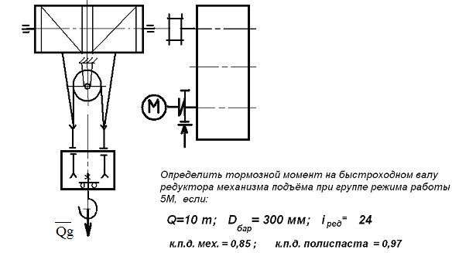  Задача 2  Задача 3  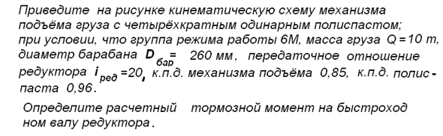  Задача 4 Определить тип крюковой подвески, изображенной на рисунке, подписать позиции.  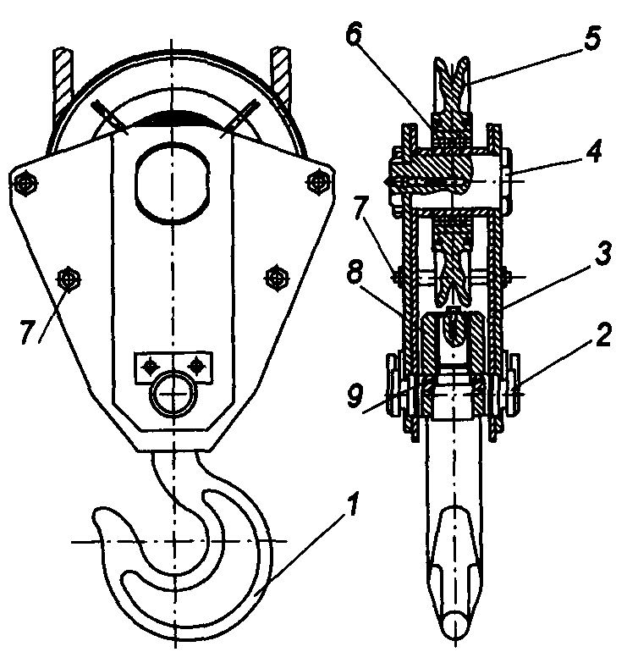  Задача 5 Определить тип крюковой подвески, изображенной на рисунке, подписать позиции.  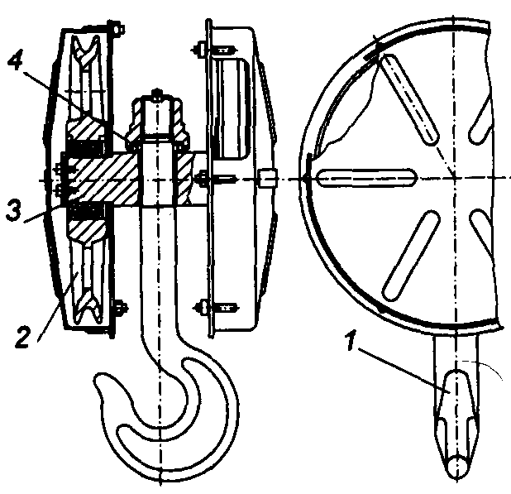  Задача 6. Изобразить схемы грузовых полиспастов следующих типов и кратностей по таблице.  Задача 7. Изобразить схемы грузовых полиспастов следующих типов и кратностей по таблице .  Задача 8. Определить тип и кратность полиспастов, верхние неподвижные блоки которых показаны на рисунке.  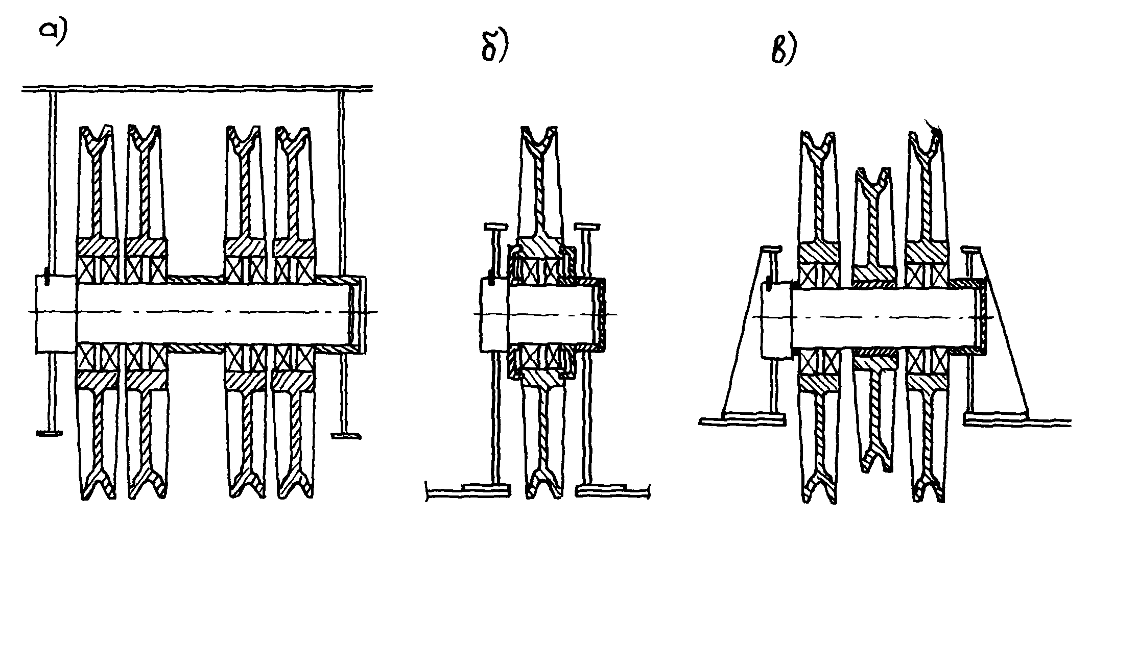  Задача 9. Определить тип и кратность полиспастов, изображенных на рисунке.  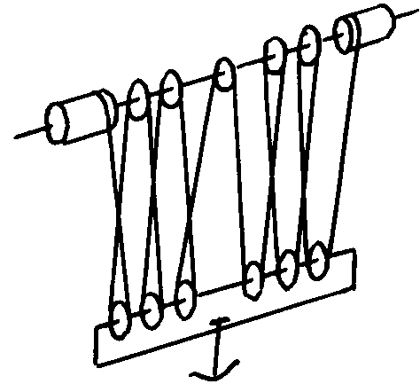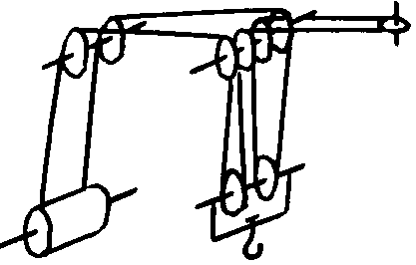  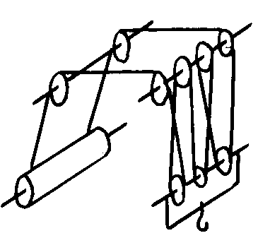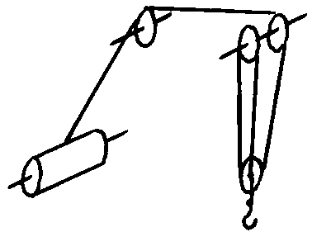  Задача 10. Определить тип и кратность полиспастов, изображенных на рисунке.  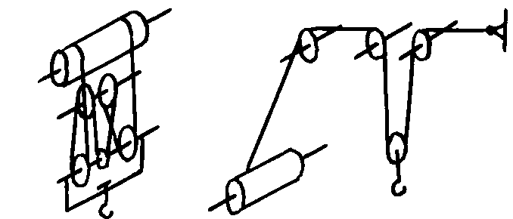  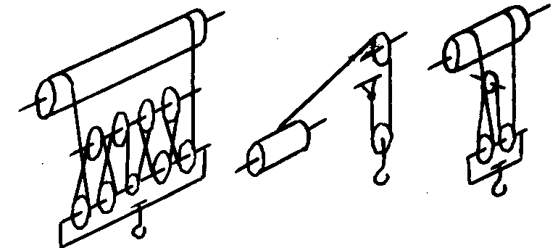  Задача 11. Определить нагрузки на колеса козлового крана.  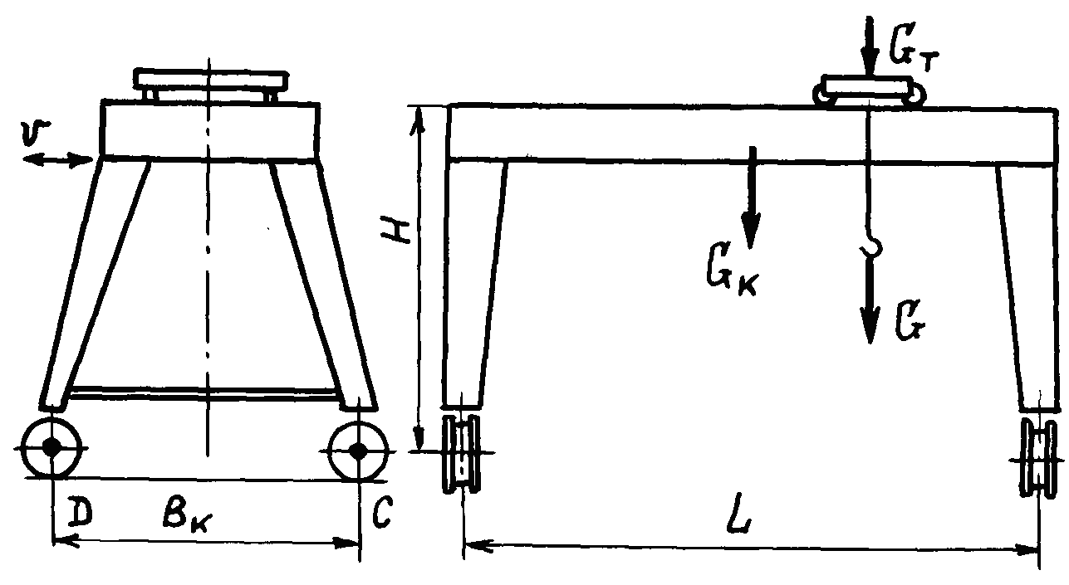  Задача 12. Определить нагрузки на колеса мостового крана.  Задача 13. Определить нагрузки на опоры велосипедного кран
  Тип | Кратность
  Простой  Сдвоенный | 4 | 5 | 6
  Тип | Кратность
  Простой  Сдвоенный  Счетверенный | 1 | 2 | 3
Владеть | - навыками и методиками обобщения результатов решения;  - аргументировано обосновывать положения предметной области знания;  - применять правовые и нормативные акты в сфере безопасности, относящихся к виду и объекту профессиональной | Целью курсового проектирования – закрепление и углубление знаний по курсу грузоподъемных машин, усвоение методики общего подхода к конструированию грузоподъемных машин.  Объектом проектирования могут быть грузоподъемные машины общего назначения: крановые тележки, кран-балки, мостовые, козловые, консольные и др. краны.  При выполнении курсового проекта разрабатывается следующая документация:  - Общий вид грузоподъемной машины, на одном листе формата А1;  - Сборочный чертеж одного из крановых механизмов, на одном листе формата А1;  - чертежи отдельных деталей, на листе формата А1;  - текстовая документация – пояснительная записка, приложения; 30-35 листов формата А4.  Примерный перечень тем курсовых проектов и пример задания представлены  - Общий вид грузоподъемной машины, на листе формата А1;  - Общий вид тележки, на листе формата А1;  - Сборочный чертеж механизма подъема, на листе формата А1,;  - Чертежи отдельных деталей механизма подъема, на листе формата А1;  - Сборочный чертеж механизма передвижения крана с раздельным приводом, на листе формата А1;  - Чертежи отдельных деталей механизма передвижения крана с раздельным приводом, на листе формата А1;  - Сборочный чертеж механизма передвижения крана с центральным приводом, на листе формата А1;  - Чертежи отдельных деталей механизма передвижения крана, на листе формата А1;  - Сборочный чертеж механизма передвижения тележки, на листе формата А1;  - Чертежи отдельных деталей механизма передвижения тележки, на листе формата А1;  - Барабан в сборе, на листе формата А1;  - Сборочный чертеж приводного ходового колеса, на листе формата А2;  - Сборочный чертеж неприводного ходового колеса, на листе формата А2;  - Сборочный чертеж крюковой подвески, на листе формата А2;  - Чертежи отдельных деталей барабана в сборе, на листе формата А1;  - Чертежи отдельных деталей приводного ходового колеса, на листе формата А2;  - Чертежи отдельных деталей неприводного ходового колеса, на листе формата А2:  - Чертежи отдельных деталей крюковой подвески, на листе формата А2.
  Тип крана | мостовой кран двухбалочный | мостовой кран двухбалочный | мостовой кран двухбалочный | мостовой кран двухбалочный | мостовой кран двухбалочный
  Грузоподъемность крана Q, т | 8 | 10 | 12,5 | 16 | 20
  Скорость подъема груза Vrp, м/с | 0.08 | 0.16 | 0.08 | 0.1 | 0.08
  Высота подъема Н, м | 12.5 | 10 | 10 | 14 | 16
  Пролет крана L, м | 25 | 16 | 18 | 20 | 22,4
  Группа классификации (режима) | М6 | М6 | М5 | М5 | М6
  Скорость передвижения тележки V_{тл}, м/с | 2,5 | 3,2 | 1 | 1,25 | 1,6
  Скорость передвижения крана V_{кp}, м/с | 1 | 1,25 | 1,6 | 2 | 0,8
  Графическая часть | 1,5,12,  13,16.17 | 1,2,9,10, | 1,2,7,8 | 1,2,14,18 | 1,2,9,12,  16
ПК-1 способность анализировать состояние и перспективы развития наземных транспортно-технологических средств, их технологического оборудования и комплексов на их базе
Знать | - области применения грузоподъемных машин и оборудования;  - их роль в механизации и автоматизации производственных процессов, строек, складов;  - конструкции кранов;  - методы расчета с учетом статических, динамических и ветровых нагрузок. | Перечень теоретических вопросов к зачету:  - Особенности основного регламентирующего документа по грузоподъемным машинам.  - Классификация грузоподъемных машин.  - Основные параметры кранов.  - Определение башенного крана.  - Определение мостового крана.  - Определение портального крана.  - Определение стрелового крана.  - Определение велосипедного крана.  - Отметьте особенности статических испытаний и динамических испытаний  - Отметьте группы классификации крана и крановых механизмов.  Материалы, применяемые для изготовления узлов и деталей кранового оборудование.  Классификация тормозов.  Приведите особенности расчета тормозов.  Приведите классификацию приводов грузоподъемных машин.  Классификация приборов безопасности.  Приведите конструкции остановов.  Отметьте требования к тормозам кранов.  Отметьте особенности электропривода кранов.  Отметьте особенности гидропривода кранов.  Приведите конструкции ограничителей передвижения кранов.  Приведите конструкции ограничителей высоты подъема кранов.  Отметьте требования к приборам безопасности кранов.  Приведите классификацию грузозахватных устройств.  - Приведите особенности расчета крюков.  - Приведите схему работы двухканатного грейфера.  - Приведите конструкцию крюковой подвески.  - Приведите конструкцию электромагнитного захвата.  - Приведите конструкцию предохранительного устройства крюков.  - Приведите классификацию канатов.  - Отметьте особенности расчета стальных канатов.  - Приведите кинематические схемы механизма подъема.  - Приведите конструкцию барабана ГПМ.  - Приведите схемы одинарных полиспастов.  - Приведите схемы сдвоенных полиспастов.  - Приведите конструкции соединений каната.  - Отметьте особенности расчета барабанов.  - Отметьте особенности выбора двигателя механизма подъема.  - Отметьте особенности выбора тормоза.  - Отметьте особенности выбора редуктора и передачи.  - Отметьте особенности компоновки лебедки с канатоукладчиком.  - Отметьте особенности расчета механизма подъема в неустановившихся режимах.  - Отметьте особенности компоновки крановой тележки.  - Отметьте конструкции двухбалочных мостовых кранов.  - Отметьте конструкции настенных консольных кранов.  - Отметьте особенности компоновки тали.  Перечень теоретических вопросов к экзамену:  - Классификация грузоподъемных машин;  - Основные параметры ГПМ.  - Виды и режимы нагружения грузоподъемных машин, их механизмов.  - Простейшие подъемные механизмы.  - Грузоподъемные машины стрелового типа.  - Грузоподъемные машины мостового типа.  - Классификация грузозахватных приспособлений; Требования правил Ростехнадзора к грузозахватным устройствам.  - Крюки используемые в ГПМ. Типы. Материалы. Требования  - Грейфер. Типы грейферов.  - Механические захватные устройства; Клещевые захваты . Расчет.  - Эксцентриковый захват. Расчет.  - Магнитные захватные устройства.  - Вакуумные захватные устройства.  - Общие требования к тормозам и остановам по правилам Ростехнадзора  - Колодочные тормоза. Типы. Расчет основных параметров.  - Ленточные тормоза. Конструкции.  - Канаты стальные. Классификация. Общие требования. Материалы для изготовления канатов.  - Расчет стальных канатов с учетом требований Ростехнадзора.  - Браковка канатов с учетом правил Ростехнадзора.  - Полиспасты. Основные определения. Типы.  - Схемы и основные параметры сдвоенных полиспастов.  - Расчет механизмов подъема.  - Схемы механизмов подъема.  - Основные требования к блокам и барабанам ГПМ по правилам Ростехнадзора.  - Расчет основных параметров барабанов.  - Расчет барабанов на прочность.  - Способы и особенности установки барабана.  - Расчет узла крепления каната на барабане.  - Расчет механизмов передвижения крана, тележки.  - Схемы механизма передвижения крана, тележки.  - Определение сопротивления передвижению ходового колеса крана.  - Определение запаса сцепления при пуске механизма передвижения.  - Расчет полного статического сопротивления передвижению крана и крановой тележки.  - Схемы механизмов поворота кранов.  - Расчет механизмов поворота.  - Расчет полного статического сопротивления поворота крана.  - Схемы механизмов изменения вылета стрелы кранов.  - Расчет механизмов изменения вылета стрелы полиспастного типа.  - Расчет гидравлических механизмов изменения вылета стрелы.  - Техническое освидетельствование по Правилам. Ростехнадзора Основные положения.  - Техническое освидетельствование по Правилам Ростехнадзора. Статические и динамические испытания кранов.  - Приборы и устройства безопасности механизмов подъема.  - Приборы и устройства безопасности механизмов передвижения.  - Приводы механизмов грузоподъемных машин. Классификация приводов ГПМ.  - Особенности и основные характеристики гидравлического и пневматического приводов ГПМ.  - Особенности и основные характеристики электрического приводов ГПМ.  - Техническое освидетельствование по Правилам Ростехнадзора.  - Государственная система надзора за безопасной эксплуатацией подъемных сооружений (Госгортехнадзора РФ). Классификация ГПМ по режимам работы.
Уметь | - конструировать элементы, сборочные единицы и конструкции тележек и мостов грузоподъемных кранов;  - производить критический анализ конструктивных решений;  - правильно оформлять чертежи, спецификации, расчеты, пояснительные записки и другие документы в соответствии с требованиями ЕСКД и стандартов по кранам. | Примерные практические задания:  Задача 1  Задача 2  Задача 3  Задача 4 Определить тип крюковой подвески, изображенной на рисунке, подписать позиции.  Задача 5 Определить тип крюковой подвески, изображенной на рисунке, подписать позиции.  Задача 6. Изобразить схемы грузовых полиспастов следующих типов и кратностей по таблице.  Задача 7. Изобразить схемы грузовых полиспастов следующих типов и кратностей по таблице .  Задача 8. Определить тип и кратность полиспастов, верхние неподвижные блоки которых показаны на рисунке.  Задача 9. Определить тип и кратность полиспастов, изображенных на рисунке.  Задача 10. Определить тип и кратность полиспастов, изображенных на рисунке.  Задача 11. Определить нагрузки на колеса козлового крана.  Задача 12. Определить нагрузки на колеса мостового крана.  Задача 13. Определить нагрузки на опоры велосипедного кран
  Тип | Кратность
  Простой  Сдвоенный | 4 | 5 | 6
  Тип | Кратность
  Простой  Сдвоенный  Счетверенный | 1 | 2 | 3
Владеть | - инженерной терминологией в области наземных транспортно-технологических машин и комплексов | Целью курсового проектирования – закрепление и углубление знаний по курсу грузоподъемных машин, усвоение методики общего подхода к конструированию грузоподъемных машин.  Объектом проектирования могут быть грузоподъемные машины общего назначения: крановые тележки, кран-балки, мостовые, козловые, консольные и др. краны.  При выполнении курсового проекта разрабатывается следующая документация:  - Общий вид грузоподъемной машины, на одном листе формата А1;  - Сборочный чертеж одного из крановых механизмов, на одном листе формата А1;  - чертежи отдельных деталей, на листе формата А1;  - текстовая документация – пояснительная записка, приложения; 30-35 листов формата А4.  Примерный перечень тем курсовых проектов и пример задания представлены  - Общий вид грузоподъемной машины, на листе формата А1;  - Общий вид тележки, на листе формата А1;  - Сборочный чертеж механизма подъема, на листе формата А1,;  - Чертежи отдельных деталей механизма подъема, на листе формата А1;  - Сборочный чертеж механизма передвижения крана с раздельным приводом, на листе формата А1;  - Чертежи отдельных деталей механизма передвижения крана с раздельным приводом, на листе формата А1;  - Сборочный чертеж механизма передвижения крана с центральным приводом, на листе формата А1;  - Чертежи отдельных деталей механизма передвижения крана, на листе формата А1;  - Сборочный чертеж механизма передвижения тележки, на листе формата А1;  - Чертежи отдельных деталей механизма передвижения тележки, на листе формата А1;  - Барабан в сборе, на листе формата А1;  - Сборочный чертеж приводного ходового колеса, на листе формата А2;  - Сборочный чертеж неприводного ходового колеса, на листе формата А2;  - Сборочный чертеж крюковой подвески, на листе формата А2;  - Чертежи отдельных деталей барабана в сборе, на листе формата А1;  - Чертежи отдельных деталей приводного ходового колеса, на листе формата А2;  - Чертежи отдельных деталей неприводного ходового колеса, на листе формата А2:  - Чертежи отдельных деталей крюковой подвески, на листе формата А2.
  Тип крана | мостовой кран двухбалочный | мостовой кран двухбалочный | мостовой кран двухбалочный | мостовой кран двухбалочный | мостовой кран двухбалочный
  Грузоподъемность крана Q, т | 8 | 10 | 12,5 | 16 | 20
  Скорость подъема груза Vrp, м/с | 0.08 | 0.16 | 0.08 | 0.1 | 0.08
  Высота подъема Н, м | 12.5 | 10 | 10 | 14 | 16
  Пролет крана L, м | 25 | 16 | 18 | 20 | 22,4
  Группа классификации (режима) | М6 | М6 | М5 | М5 | М6
  Скорость передвижения тележки V_{тл}, м/с | 2,5 | 3,2 | 1 | 1,25 | 1,6
  Скорость передвижения крана V_{кp}, м/с | 1 | 1,25 | 1,6 | 2 | 0,8
  Графическая часть | 1,5,12,  13,16.17 | 1,2,9,10, | 1,2,7,8 | 1,2,14,18 | 1,2,9,12,  16
ПК-9 способность сравнивать по критериям оценки проектируемые узлы и агрегаты с учетом требований надежности, технологичности, безопасности, охраны окружающей среды и конкурентоспособности
Знать | - критерии работоспособности, нормативные требования на проектирование и расчетные схемы грузоподъемных машин и оборудования | Перечень теоретических вопросов к зачету:  - Особенности основного регламентирующего документа по грузоподъемным машинам.  - Классификация грузоподъемных машин.  - Основные параметры кранов.  - Определение башенного крана.  - Определение мостового крана.  - Определение портального крана.  - Определение стрелового крана.  - Определение велосипедного крана.  - Отметьте особенности статических испытаний и динамических испытаний  - Отметьте группы классификации крана и крановых механизмов.  Материалы, применяемые для изготовления узлов и деталей кранового оборудование.  Классификация тормозов.  Приведите особенности расчета тормозов.  Приведите классификацию приводов грузоподъемных машин.  Классификация приборов безопасности.  Приведите конструкции остановов.  Отметьте требования к тормозам кранов.  Отметьте особенности электропривода кранов.  Отметьте особенности гидропривода кранов.  Приведите конструкции ограничителей передвижения кранов.  Приведите конструкции ограничителей высоты подъема кранов.  Отметьте требования к приборам безопасности кранов.  Приведите классификацию грузозахватных устройств.  - Приведите особенности расчета крюков.  - Приведите схему работы двухканатного грейфера.  - Приведите конструкцию крюковой подвески.  - Приведите конструкцию электромагнитного захвата.  - Приведите конструкцию предохранительного устройства крюков.  - Приведите классификацию канатов.  - Отметьте особенности расчета стальных канатов.  - Приведите кинематические схемы механизма подъема.  - Приведите конструкцию барабана ГПМ.  - Приведите схемы одинарных полиспастов.  - Приведите схемы сдвоенных полиспастов.  - Приведите конструкции соединений каната.  - Отметьте особенности расчета барабанов.  - Отметьте особенности выбора двигателя механизма подъема.  - Отметьте особенности выбора тормоза.  - Отметьте особенности выбора редуктора и передачи.  - Отметьте особенности компоновки лебедки с канатоукладчиком.  - Отметьте особенности расчета механизма подъема в неустановившихся режимах.  - Отметьте особенности компоновки крановой тележки.  - Отметьте конструкции двухбалочных мостовых кранов.  - Отметьте конструкции настенных консольных кранов.  - Отметьте особенности компоновки тали.  Перечень теоретических вопросов к экзамену:  - Классификация грузоподъемных машин;  - Основные параметры ГПМ.  - Виды и режимы нагружения грузоподъемных машин, их механизмов.  - Простейшие подъемные механизмы.  - Грузоподъемные машины стрелового типа.  - Грузоподъемные машины мостового типа.  - Классификация грузозахватных приспособлений; Требования правил Ростехнадзора к грузозахватным устройствам.  - Крюки используемые в ГПМ. Типы. Материалы. Требования  - Грейфер. Типы грейферов.  - Механические захватные устройства; Клещевые захваты . Расчет.  - Эксцентриковый захват. Расчет.  - Магнитные захватные устройства.  - Вакуумные захватные устройства.  - Общие требования к тормозам и остановам по правилам Ростехнадзора  - Колодочные тормоза. Типы. Расчет основных параметров.  - Ленточные тормоза. Конструкции.  - Канаты стальные. Классификация. Общие требования. Материалы для изготовления канатов.  - Расчет стальных канатов с учетом требований Ростехнадзора.  - Браковка канатов с учетом правил Ростехнадзора.  - Полиспасты. Основные определения. Типы.  - Схемы и основные параметры сдвоенных полиспастов.  - Расчет механизмов подъема.  - Схемы механизмов подъема.  - Основные требования к блокам и барабанам ГПМ по правилам Ростехнадзора.  - Расчет основных параметров барабанов.  - Расчет барабанов на прочность.  - Способы и особенности установки барабана.  - Расчет узла крепления каната на барабане.  - Расчет механизмов передвижения крана, тележки.  - Схемы механизма передвижения крана, тележки.  - Определение сопротивления передвижению ходового колеса крана.  - Определение запаса сцепления при пуске механизма передвижения.  - Расчет полного статического сопротивления передвижению крана и крановой тележки.  - Схемы механизмов поворота кранов.  - Расчет механизмов поворота.  - Расчет полного статического сопротивления поворота крана.  - Схемы механизмов изменения вылета стрелы кранов.  - Расчет механизмов изменения вылета стрелы полиспастного типа.  - Расчет гидравлических механизмов изменения вылета стрелы.  - Техническое освидетельствование по Правилам. Ростехнадзора Основные положения.  - Техническое освидетельствование по Правилам Ростехнадзора. Статические и динамические испытания кранов.  - Приборы и устройства безопасности механизмов подъема.  - Приборы и устройства безопасности механизмов передвижения.  - Приводы механизмов грузоподъемных машин. Классификация приводов ГПМ.  - Особенности и основные характеристики гидравлического и пневматического приводов ГПМ.  - Особенности и основные характеристики электрического приводов ГПМ.  - Техническое освидетельствование по Правилам Ростехнадзора.  - Государственная система надзора за безопасной эксплуатацией подъемных сооружений (Госгортехнадзора РФ). Классификация ГПМ по режимам работы.
Уметь | - анализировать и оценивать технико-технические параметры грузоподъемных машин и оборудования, исследовать кинематические схемы отдельных механизмов и всей машины в целом, комплектовать механизмы и агрегаты машин серийными элементами общего применения | Примерные практические задания:  Задача 1  Задача 2  Задача 3  Задача 4 Определить тип крюковой подвески, изображенной на рисунке, подписать позиции.  Задача 5 Определить тип крюковой подвески, изображенной на рисунке, подписать позиции.  Задача 6. Изобразить схемы грузовых полиспастов следующих типов и кратностей по таблице.  Задача 7. Изобразить схемы грузовых полиспастов следующих типов и кратностей по таблице .  Задача 8. Определить тип и кратность полиспастов, верхние неподвижные блоки которых показаны на рисунке.  Задача 9. Определить тип и кратность полиспастов, изображенных на рисунке.  Задача 10. Определить тип и кратность полиспастов, изображенных на рисунке.  Задача 11. Определить нагрузки на колеса козлового крана.  Задача 12. Определить нагрузки на колеса мостового крана.  Задача 13. Определить нагрузки на опоры велосипедного кран
  Тип | Кратность
  Простой  Сдвоенный | 4 | 5 | 6
  Тип | Кратность
  Простой  Сдвоенный  Счетверенный | 1 | 2 | 3
Владеть | - навыками выбора конструкционных материалов для различных деталей и сборочных единиц кранов и конвейеров с учетом обеспечения надежности и безопасности | Целью курсового проектирования – закрепление и углубление знаний по курсу грузоподъемных машин, усвоение методики общего подхода к конструированию грузоподъемных машин.  Объектом проектирования могут быть грузоподъемные машины общего назначения: крановые тележки, кран-балки, мостовые, козловые, консольные и др. краны.  При выполнении курсового проекта разрабатывается следующая документация:  - Общий вид грузоподъемной машины, на одном листе формата А1;  - Сборочный чертеж одного из крановых механизмов, на одном листе формата А1;  - чертежи отдельных деталей, на листе формата А1;  - текстовая документация – пояснительная записка, приложения; 30-35 листов формата А4.  Примерный перечень тем курсовых проектов и пример задания представлены  - Общий вид грузоподъемной машины, на листе формата А1;  - Общий вид тележки, на листе формата А1;  - Сборочный чертеж механизма подъема, на листе формата А1,;  - Чертежи отдельных деталей механизма подъема, на листе формата А1;  - Сборочный чертеж механизма передвижения крана с раздельным приводом, на листе формата А1;  - Чертежи отдельных деталей механизма передвижения крана с раздельным приводом, на листе формата А1;  - Сборочный чертеж механизма передвижения крана с центральным приводом, на листе формата А1;  - Чертежи отдельных деталей механизма передвижения крана, на листе формата А1;  - Сборочный чертеж механизма передвижения тележки, на листе формата А1;  - Чертежи отдельных деталей механизма передвижения тележки, на листе формата А1;  - Барабан в сборе, на листе формата А1;  - Сборочный чертеж приводного ходового колеса, на листе формата А2;  - Сборочный чертеж неприводного ходового колеса, на листе формата А2;  - Сборочный чертеж крюковой подвески, на листе формата А2;  - Чертежи отдельных деталей барабана в сборе, на листе формата А1;  - Чертежи отдельных деталей приводного ходового колеса, на листе формата А2;  - Чертежи отдельных деталей неприводного ходового колеса, на листе формата А2:  - Чертежи отдельных деталей крюковой подвески, на листе формата А2.
  Тип крана | мостовой кран двухбалочный | мостовой кран двухбалочный | мостовой кран двухбалочный | мостовой кран двухбалочный | мостовой кран двухбалочный
  Грузоподъемность крана Q, т | 8 | 10 | 12,5 | 16 | 20
  Скорость подъема груза Vrp, м/с | 0.08 | 0.16 | 0.08 | 0.1 | 0.08
  Высота подъема Н, м | 12.5 | 10 | 10 | 14 | 16
  Пролет крана L, м | 25 | 16 | 18 | 20 | 22,4
  Группа классификации (режима) | М6 | М6 | М5 | М5 | М6
  Скорость передвижения тележки V_{тл}, м/с | 2,5 | 3,2 | 1 | 1,25 | 1,6
  Скорость передвижения крана V_{кp}, м/с | 1 | 1,25 | 1,6 | 2 | 0,8
  Графическая часть | 1,5,12,  13,16.17 | 1,2,9,10, | 1,2,7,8 | 1,2,14,18 | 1,2,9,12,  16
ПК-12 способность проводить стандартные испытания наземных транспортно-технологических средств и их технологического оборудования
Знать | - методы стандартных испытаний грузоподъемных машин и оборудования. | Перечень теоретических вопросов к зачету:  - Особенности основного регламентирующего документа по грузоподъемным машинам.  - Классификация грузоподъемных машин.  - Основные параметры кранов.  - Определение башенного крана.  - Определение мостового крана.  - Определение портального крана.  - Определение стрелового крана.  - Определение велосипедного крана.  - Отметьте особенности статических испытаний и динамических испытаний  - Отметьте группы классификации крана и крановых механизмов.  Материалы, применяемые для изготовления узлов и деталей кранового оборудование.  Классификация тормозов.  Приведите особенности расчета тормозов.  Приведите классификацию приводов грузоподъемных машин.  Классификация приборов безопасности.  Приведите конструкции остановов.  Отметьте требования к тормозам кранов.  Отметьте особенности электропривода кранов.  Отметьте особенности гидропривода кранов.  Приведите конструкции ограничителей передвижения кранов.  Приведите конструкции ограничителей высоты подъема кранов.  Отметьте требования к приборам безопасности кранов.  Приведите классификацию грузозахватных устройств.  - Приведите особенности расчета крюков.  - Приведите схему работы двухканатного грейфера.  - Приведите конструкцию крюковой подвески.  - Приведите конструкцию электромагнитного захвата.  - Приведите конструкцию предохранительного устройства крюков.  - Приведите классификацию канатов.  - Отметьте особенности расчета стальных канатов.  - Приведите кинематические схемы механизма подъема.  - Приведите конструкцию барабана ГПМ.  - Приведите схемы одинарных полиспастов.  - Приведите схемы сдвоенных полиспастов.  - Приведите конструкции соединений каната.  - Отметьте особенности расчета барабанов.  - Отметьте особенности выбора двигателя механизма подъема.  - Отметьте особенности выбора тормоза.  - Отметьте особенности выбора редуктора и передачи.  - Отметьте особенности компоновки лебедки с канатоукладчиком.  - Отметьте особенности расчета механизма подъема в неустановившихся режимах.  - Отметьте особенности компоновки крановой тележки.  - Отметьте конструкции двухбалочных мостовых кранов.  - Отметьте конструкции настенных консольных кранов.  - Отметьте особенности компоновки тали.  Перечень теоретических вопросов к экзамену:  - Классификация грузоподъемных машин;  - Основные параметры ГПМ.  - Виды и режимы нагружения грузоподъемных машин, их механизмов.  - Простейшие подъемные механизмы.  - Грузоподъемные машины стрелового типа.  - Грузоподъемные машины мостового типа.  - Классификация грузозахватных приспособлений; Требования правил Ростехнадзора к грузозахватным устройствам.  - Крюки используемые в ГПМ. Типы. Материалы. Требования  - Грейфер. Типы грейферов.  - Механические захватные устройства; Клещевые захваты . Расчет.  - Эксцентриковый захват. Расчет.  - Магнитные захватные устройства.  - Вакуумные захватные устройства.  - Общие требования к тормозам и остановам по правилам Ростехнадзора  - Колодочные тормоза. Типы. Расчет основных параметров.  - Ленточные тормоза. Конструкции.  - Канаты стальные. Классификация. Общие требования. Материалы для изготовления канатов.  - Расчет стальных канатов с учетом требований Ростехнадзора.  - Браковка канатов с учетом правил Ростехнадзора.  - Полиспасты. Основные определения. Типы.  - Схемы и основные параметры сдвоенных полиспастов.  - Расчет механизмов подъема.  - Схемы механизмов подъема.  - Основные требования к блокам и барабанам ГПМ по правилам Ростехнадзора.  - Расчет основных параметров барабанов.  - Расчет барабанов на прочность.  - Способы и особенности установки барабана.  - Расчет узла крепления каната на барабане.  - Расчет механизмов передвижения крана, тележки.  - Схемы механизма передвижения крана, тележки.  - Определение сопротивления передвижению ходового колеса крана.  - Определение запаса сцепления при пуске механизма передвижения.  - Расчет полного статического сопротивления передвижению крана и крановой тележки.  - Схемы механизмов поворота кранов.  - Расчет механизмов поворота.  - Расчет полного статического сопротивления поворота крана.  - Схемы механизмов изменения вылета стрелы кранов.  - Расчет механизмов изменения вылета стрелы полиспастного типа.  - Расчет гидравлических механизмов изменения вылета стрелы.  - Техническое освидетельствование по Правилам. Ростехнадзора Основные положения.  - Техническое освидетельствование по Правилам Ростехнадзора. Статические и динамические испытания кранов.  - Приборы и устройства безопасности механизмов подъема.  - Приборы и устройства безопасности механизмов передвижения.  - Приводы механизмов грузоподъемных машин. Классификация приводов ГПМ.  - Особенности и основные характеристики гидравлического и пневматического приводов ГПМ.  - Особенности и основные характеристики электрического приводов ГПМ.  - Техническое освидетельствование по Правилам Ростехнадзора.  - Государственная система надзора за безопасной эксплуатацией подъемных сооружений (Госгортехнадзора РФ). Классификация ГПМ по режимам работы.
Уметь | - производить критический анализ стандартных испытаний грузоподъемных машин и оборудования | Примерные практические задания:  Задача 1  Задача 2  Задача 3  Задача 4 Определить тип крюковой подвески, изображенной на рисунке, подписать позиции.  Задача 5 Определить тип крюковой подвески, изображенной на рисунке, подписать позиции.  Задача 6. Изобразить схемы грузовых полиспастов следующих типов и кратностей по таблице.  Задача 7. Изобразить схемы грузовых полиспастов следующих типов и кратностей по таблице .  Задача 8. Определить тип и кратность полиспастов, верхние неподвижные блоки которых показаны на рисунке.  Задача 9. Определить тип и кратность полиспастов, изображенных на рисунке.  Задача 10. Определить тип и кратность полиспастов, изображенных на рисунке.  Задача 11. Определить нагрузки на колеса козлового крана.  Задача 12. Определить нагрузки на колеса мостового крана.  Задача 13. Определить нагрузки на опоры велосипедного кран
  Тип | Кратность
  Простой  Сдвоенный | 4 | 5 | 6
  Тип | Кратность
  Простой  Сдвоенный  Счетверенный | 1 | 2 | 3
Владеть | - навыками проведения стандартных испытаний грузоподъемных машин и оборудования. | Целью курсового проектирования – закрепление и углубление знаний по курсу грузоподъемных машин, усвоение методики общего подхода к конструированию грузоподъемных машин.  Объектом проектирования могут быть грузоподъемные машины общего назначения: крановые тележки, кран-балки, мостовые, козловые, консольные и др. краны.  При выполнении курсового проекта разрабатывается следующая документация:  - Общий вид грузоподъемной машины, на одном листе формата А1;  - Сборочный чертеж одного из крановых механизмов, на одном листе формата А1;  - чертежи отдельных деталей, на листе формата А1;  - текстовая документация – пояснительная записка, приложения; 30-35 листов формата А4.  Примерный перечень тем курсовых проектов и пример задания представлены  - Общий вид грузоподъемной машины, на листе формата А1;  - Общий вид тележки, на листе формата А1;  - Сборочный чертеж механизма подъема, на листе формата А1,;  - Чертежи отдельных деталей механизма подъема, на листе формата А1;  - Сборочный чертеж механизма передвижения крана с раздельным приводом, на листе формата А1;  - Чертежи отдельных деталей механизма передвижения крана с раздельным приводом, на листе формата А1;  - Сборочный чертеж механизма передвижения крана с центральным приводом, на листе формата А1;  - Чертежи отдельных деталей механизма передвижения крана, на листе формата А1;  - Сборочный чертеж механизма передвижения тележки, на листе формата А1;  - Чертежи отдельных деталей механизма передвижения тележки, на листе формата А1;  - Барабан в сборе, на листе формата А1;  - Сборочный чертеж приводного ходового колеса, на листе формата А2;  - Сборочный чертеж неприводного ходового колеса, на листе формата А2;  - Сборочный чертеж крюковой подвески, на листе формата А2;  - Чертежи отдельных деталей барабана в сборе, на листе формата А1;  - Чертежи отдельных деталей приводного ходового колеса, на листе формата А2;  - Чертежи отдельных деталей неприводного ходового колеса, на листе формата А2:  - Чертежи отдельных деталей крюковой подвески, на листе формата А2.
  Тип крана | мостовой кран двухбалочный | мостовой кран двухбалочный | мостовой кран двухбалочный | мостовой кран двухбалочный | мостовой кран двухбалочный
  Грузоподъемность крана Q, т | 8 | 10 | 12,5 | 16 | 20
  Скорость подъема груза Vrp, м/с | 0.08 | 0.16 | 0.08 | 0.1 | 0.08
  Высота подъема Н, м | 12.5 | 10 | 10 | 14 | 16
  Пролет крана L, м | 25 | 16 | 18 | 20 | 22,4
  Группа классификации (режима) | М6 | М6 | М5 | М5 | М6
  Скорость передвижения тележки V_{тл}, м/с | 2,5 | 3,2 | 1 | 1,25 | 1,6
  Скорость передвижения крана V_{кp}, м/с | 1 | 1,25 | 1,6 | 2 | 0,8
  Графическая часть | 1,5,12,  13,16.17 | 1,2,9,10, | 1,2,7,8 | 1,2,14,18 | 1,2,9,12,  16
ПК-2.1 способность анализировать состояние и перспективы развития средств механизации и автоматизации подъемно-транспортных, строительных и дорожных работ, их технологического оборудования и комплексов на их базе
Знать | - области применения грузоподъемных машин и оборудования;  - их роль в механизации и автоматизации производственных процессов, строек, складов;  - конструкции кранов;  - методы расчета с учетом статических, динамических и ветровых нагрузок | Перечень теоретических вопросов к зачету:  - Особенности основного регламентирующего документа по грузоподъемным машинам.  - Классификация грузоподъемных машин.  - Основные параметры кранов.  - Определение башенного крана.  - Определение мостового крана.  - Определение портального крана.  - Определение стрелового крана.  - Определение велосипедного крана.  - Отметьте особенности статических испытаний и динамических испытаний  - Отметьте группы классификации крана и крановых механизмов.  Материалы, применяемые для изготовления узлов и деталей кранового оборудование.  Классификация тормозов.  Приведите особенности расчета тормозов.  Приведите классификацию приводов грузоподъемных машин.  Классификация приборов безопасности.  Приведите конструкции остановов.  Отметьте требования к тормозам кранов.  Отметьте особенности электропривода кранов.  Отметьте особенности гидропривода кранов.  Приведите конструкции ограничителей передвижения кранов.  Приведите конструкции ограничителей высоты подъема кранов.  Отметьте требования к приборам безопасности кранов.  Приведите классификацию грузозахватных устройств.  - Приведите особенности расчета крюков.  - Приведите схему работы двухканатного грейфера.  - Приведите конструкцию крюковой подвески.  - Приведите конструкцию электромагнитного захвата.  - Приведите конструкцию предохранительного устройства крюков.  - Приведите классификацию канатов.  - Отметьте особенности расчета стальных канатов.  - Приведите кинематические схемы механизма подъема.  - Приведите конструкцию барабана ГПМ.  - Приведите схемы одинарных полиспастов.  - Приведите схемы сдвоенных полиспастов.  - Приведите конструкции соединений каната.  - Отметьте особенности расчета барабанов.  - Отметьте особенности выбора двигателя механизма подъема.  - Отметьте особенности выбора тормоза.  - Отметьте особенности выбора редуктора и передачи.  - Отметьте особенности компоновки лебедки с канатоукладчиком.  - Отметьте особенности расчета механизма подъема в неустановившихся режимах.  - Отметьте особенности компоновки крановой тележки.  - Отметьте конструкции двухбалочных мостовых кранов.  - Отметьте конструкции настенных консольных кранов.  - Отметьте особенности компоновки тали.  Перечень теоретических вопросов к экзамену:  - Классификация грузоподъемных машин;  - Основные параметры ГПМ.  - Виды и режимы нагружения грузоподъемных машин, их механизмов.  - Простейшие подъемные механизмы.  - Грузоподъемные машины стрелового типа.  - Грузоподъемные машины мостового типа.  - Классификация грузозахватных приспособлений; Требования правил Ростехнадзора к грузозахватным устройствам.  - Крюки используемые в ГПМ. Типы. Материалы. Требования  - Грейфер. Типы грейферов.  - Механические захватные устройства; Клещевые захваты . Расчет.  - Эксцентриковый захват. Расчет.  - Магнитные захватные устройства.  - Вакуумные захватные устройства.  - Общие требования к тормозам и остановам по правилам Ростехнадзора  - Колодочные тормоза. Типы. Расчет основных параметров.  - Ленточные тормоза. Конструкции.  - Канаты стальные. Классификация. Общие требования. Материалы для изготовления канатов.  - Расчет стальных канатов с учетом требований Ростехнадзора.  - Браковка канатов с учетом правил Ростехнадзора.  - Полиспасты. Основные определения. Типы.  - Схемы и основные параметры сдвоенных полиспастов.  - Расчет механизмов подъема.  - Схемы механизмов подъема.  - Основные требования к блокам и барабанам ГПМ по правилам Ростехнадзора.  - Расчет основных параметров барабанов.  - Расчет барабанов на прочность.  - Способы и особенности установки барабана.  - Расчет узла крепления каната на барабане.  - Расчет механизмов передвижения крана, тележки.  - Схемы механизма передвижения крана, тележки.  - Определение сопротивления передвижению ходового колеса крана.  - Определение запаса сцепления при пуске механизма передвижения.  - Расчет полного статического сопротивления передвижению крана и крановой тележки.  - Схемы механизмов поворота кранов.  - Расчет механизмов поворота.  - Расчет полного статического сопротивления поворота крана.  - Схемы механизмов изменения вылета стрелы кранов.  - Расчет механизмов изменения вылета стрелы полиспастного типа.  - Расчет гидравлических механизмов изменения вылета стрелы.  - Техническое освидетельствование по Правилам. Ростехнадзора Основные положения.  - Техническое освидетельствование по Правилам Ростехнадзора. Статические и динамические испытания кранов.  - Приборы и устройства безопасности механизмов подъема.  - Приборы и устройства безопасности механизмов передвижения.  - Приводы механизмов грузоподъемных машин. Классификация приводов ГПМ.  - Особенности и основные характеристики гидравлического и пневматического приводов ГПМ.  - Особенности и основные характеристики электрического приводов ГПМ.  - Техническое освидетельствование по Правилам Ростехнадзора.  - Государственная система надзора за безопасной эксплуатацией подъемных сооружений (Госгортехнадзора РФ). Классификация ГПМ по режимам работы.
Уметь | - конструировать элементы, сборочные единицы и конструкции тележек и мостов грузоподъемных кранов;  - производить критический анализ конструктивных решений,  - правильно оформлять чертежи, спецификации, расчеты, пояснительные записки и другие документы в соответствии с требованиями ЕСКД и стандартов по кранам | Примерные практические задания:  Задача 1  Задача 2  Задача 3  Задача 4 Определить тип крюковой подвески, изображенной на рисунке, подписать позиции.  Задача 5 Определить тип крюковой подвески, изображенной на рисунке, подписать позиции.  Задача 6. Изобразить схемы грузовых полиспастов следующих типов и кратностей по таблице.  Задача 7. Изобразить схемы грузовых полиспастов следующих типов и кратностей по таблице .  Задача 8. Определить тип и кратность полиспастов, верхние неподвижные блоки которых показаны на рисунке.  Задача 9. Определить тип и кратность полиспастов, изображенных на рисунке.  Задача 10. Определить тип и кратность полиспастов, изображенных на рисунке.  Задача 11. Определить нагрузки на колеса козлового крана.  Задача 12. Определить нагрузки на колеса мостового крана.  Задача 13. Определить нагрузки на опоры велосипедного кран
  Тип | Кратность
  Простой  Сдвоенный | 4 | 5 | 6
  Тип | Кратность
  Простой  Сдвоенный  Счетверенный | 1 | 2 | 3
Владеть | - навыками конструктора по грузоподъемным кранам | Целью курсового проектирования – закрепление и углубление знаний по курсу грузоподъемных машин, усвоение методики общего подхода к конструированию грузоподъемных машин.  Объектом проектирования могут быть грузоподъемные машины общего назначения: крановые тележки, кран-балки, мостовые, козловые, консольные и др. краны.  При выполнении курсового проекта разрабатывается следующая документация:  - Общий вид грузоподъемной машины, на одном листе формата А1;  - Сборочный чертеж одного из крановых механизмов, на одном листе формата А1;  - чертежи отдельных деталей, на листе формата А1;  - текстовая документация – пояснительная записка, приложения; 30-35 листов формата А4.  Примерный перечень тем курсовых проектов и пример задания представлены  - Общий вид грузоподъемной машины, на листе формата А1;  - Общий вид тележки, на листе формата А1;  - Сборочный чертеж механизма подъема, на листе формата А1,;  - Чертежи отдельных деталей механизма подъема, на листе формата А1;  - Сборочный чертеж механизма передвижения крана с раздельным приводом, на листе формата А1;  - Чертежи отдельных деталей механизма передвижения крана с раздельным приводом, на листе формата А1;  - Сборочный чертеж механизма передвижения крана с центральным приводом, на листе формата А1;  - Чертежи отдельных деталей механизма передвижения крана, на листе формата А1;  - Сборочный чертеж механизма передвижения тележки, на листе формата А1;  - Чертежи отдельных деталей механизма передвижения тележки, на листе формата А1;  - Барабан в сборе, на листе формата А1;  - Сборочный чертеж приводного ходового колеса, на листе формата А2;  - Сборочный чертеж неприводного ходового колеса, на листе формата А2;  - Сборочный чертеж крюковой подвески, на листе формата А2;  - Чертежи отдельных деталей барабана в сборе, на листе формата А1;  - Чертежи отдельных деталей приводного ходового колеса, на листе формата А2;  - Чертежи отдельных деталей неприводного ходового колеса, на листе формата А2:  - Чертежи отдельных деталей крюковой подвески, на листе формата А2.
  Тип крана | мостовой кран двухбалочный | мостовой кран двухбалочный | мостовой кран двухбалочный | мостовой кран двухбалочный | мостовой кран двухбалочный
  Грузоподъемность крана Q, т | 8 | 10 | 12,5 | 16 | 20
  Скорость подъема груза Vrp, м/с | 0.08 | 0.16 | 0.08 | 0.1 | 0.08
  Высота подъема Н, м | 12.5 | 10 | 10 | 14 | 16
  Пролет крана L, м | 25 | 16 | 18 | 20 | 22,4
  Группа классификации (режима) | М6 | М6 | М5 | М5 | М6
  Скорость передвижения тележки V_{тл}, м/с | 2,5 | 3,2 | 1 | 1,25 | 1,6
  Скорость передвижения крана V_{кp}, м/с | 1 | 1,25 | 1,6 | 2 | 0,8
  Графическая часть | 1,5,12,  13,16.17 | 1,2,9,10, | 1,2,7,8 | 1,2,14,18 | 1,2,9,12,  16
ПСК-2.3 способность определять способы достижения целей проекта, выявлять приоритеты решения задач при производстве, модернизации и ремонте средств механизации и автоматизации подъемно-транспортных, строительных и дорожных работ, их технологического оборудования
Знать | - области применения грузоподъемных машин и оборудования;  - их роль в механизации и автоматизации производственных процессов, строек, складов;  - конструкции кранов;  - методы расчета с учетом статических, динамических и ветровых нагрузок | Перечень теоретических вопросов к зачету:  - Особенности основного регламентирующего документа по грузоподъемным машинам.  - Классификация грузоподъемных машин.  - Основные параметры кранов.  - Определение башенного крана.  - Определение мостового крана.  - Определение портального крана.  - Определение стрелового крана.  - Определение велосипедного крана.  - Отметьте особенности статических испытаний и динамических испытаний  - Отметьте группы классификации крана и крановых механизмов.  Материалы, применяемые для изготовления узлов и деталей кранового оборудование.  Классификация тормозов.  Приведите особенности расчета тормозов.  Приведите классификацию приводов грузоподъемных машин.  Классификация приборов безопасности.  Приведите конструкции остановов.  Отметьте требования к тормозам кранов.  Отметьте особенности электропривода кранов.  Отметьте особенности гидропривода кранов.  Приведите конструкции ограничителей передвижения кранов.  Приведите конструкции ограничителей высоты подъема кранов.  Отметьте требования к приборам безопасности кранов.  Приведите классификацию грузозахватных устройств.  - Приведите особенности расчета крюков.  - Приведите схему работы двухканатного грейфера.  - Приведите конструкцию крюковой подвески.  - Приведите конструкцию электромагнитного захвата.  - Приведите конструкцию предохранительного устройства крюков.  - Приведите классификацию канатов.  - Отметьте особенности расчета стальных канатов.  - Приведите кинематические схемы механизма подъема.  - Приведите конструкцию барабана ГПМ.  - Приведите схемы одинарных полиспастов.  - Приведите схемы сдвоенных полиспастов.  - Приведите конструкции соединений каната.  - Отметьте особенности расчета барабанов.  - Отметьте особенности выбора двигателя механизма подъема.  - Отметьте особенности выбора тормоза.  - Отметьте особенности выбора редуктора и передачи.  - Отметьте особенности компоновки лебедки с канатоукладчиком.  - Отметьте особенности расчета механизма подъема в неустановившихся режимах.  - Отметьте особенности компоновки крановой тележки.  - Отметьте конструкции двухбалочных мостовых кранов.  - Отметьте конструкции настенных консольных кранов.  - Отметьте особенности компоновки тали.  Перечень теоретических вопросов к экзамену:  - Классификация грузоподъемных машин;  - Основные параметры ГПМ.  - Виды и режимы нагружения грузоподъемных машин, их механизмов.  - Простейшие подъемные механизмы.  - Грузоподъемные машины стрелового типа.  - Грузоподъемные машины мостового типа.  - Классификация грузозахватных приспособлений; Требования правил Ростехнадзора к грузозахватным устройствам.  - Крюки используемые в ГПМ. Типы. Материалы. Требования  - Грейфер. Типы грейферов.  - Механические захватные устройства; Клещевые захваты . Расчет.  - Эксцентриковый захват. Расчет.  - Магнитные захватные устройства.  - Вакуумные захватные устройства.  - Общие требования к тормозам и остановам по правилам Ростехнадзора  - Колодочные тормоза. Типы. Расчет основных параметров.  - Ленточные тормоза. Конструкции.  - Канаты стальные. Классификация. Общие требования. Материалы для изготовления канатов.  - Расчет стальных канатов с учетом требований Ростехнадзора.  - Браковка канатов с учетом правил Ростехнадзора.  - Полиспасты. Основные определения. Типы.  - Схемы и основные параметры сдвоенных полиспастов.  - Расчет механизмов подъема.  - Схемы механизмов подъема.  - Основные требования к блокам и барабанам ГПМ по правилам Ростехнадзора.  - Расчет основных параметров барабанов.  - Расчет барабанов на прочность.  - Способы и особенности установки барабана.  - Расчет узла крепления каната на барабане.  - Расчет механизмов передвижения крана, тележки.  - Схемы механизма передвижения крана, тележки.  - Определение сопротивления передвижению ходового колеса крана.  - Определение запаса сцепления при пуске механизма передвижения.  - Расчет полного статического сопротивления передвижению крана и крановой тележки.  - Схемы механизмов поворота кранов.  - Расчет механизмов поворота.  - Расчет полного статического сопротивления поворота крана.  - Схемы механизмов изменения вылета стрелы кранов.  - Расчет механизмов изменения вылета стрелы полиспастного типа.  - Расчет гидравлических механизмов изменения вылета стрелы.  - Техническое освидетельствование по Правилам. Ростехнадзора Основные положения.  - Техническое освидетельствование по Правилам Ростехнадзора. Статические и динамические испытания кранов.  - Приборы и устройства безопасности механизмов подъема.  - Приборы и устройства безопасности механизмов передвижения.  - Приводы механизмов грузоподъемных машин. Классификация приводов ГПМ.  - Особенности и основные характеристики гидравлического и пневматического приводов ГПМ.  - Особенности и основные характеристики электрического приводов ГПМ.  - Техническое освидетельствование по Правилам Ростехнадзора.  - Государственная система надзора за безопасной эксплуатацией подъемных сооружений (Госгортехнадзора РФ). Классификация ГПМ по режимам работы.
Уметь | - конструировать элементы, сборочные единицы и конструкции тележек и мостов грузоподъемных кранов;  - производить критический анализ конструктивных решений,  - правильно оформлять чертежи, спецификации, расчеты, пояснительные записки и другие документы в соответствии с требованиями ЕСКД и стандартов по кранам | Примерные практические задания:  Задача 1  Задача 2  Задача 3  Задача 4 Определить тип крюковой подвески, изображенной на рисунке, подписать позиции.  Задача 5 Определить тип крюковой подвески, изображенной на рисунке, подписать позиции.  Задача 6. Изобразить схемы грузовых полиспастов следующих типов и кратностей по таблице.  Задача 7. Изобразить схемы грузовых полиспастов следующих типов и кратностей по таблице .  Задача 8. Определить тип и кратность полиспастов, верхние неподвижные блоки которых показаны на рисунке.  Задача 9. Определить тип и кратность полиспастов, изображенных на рисунке.  Задача 10. Определить тип и кратность полиспастов, изображенных на рисунке.  Задача 11. Определить нагрузки на колеса козлового крана.  Задача 12. Определить нагрузки на колеса мостового крана.  Задача 13. Определить нагрузки на опоры велосипедного кран
  Тип | Кратность
  Простой  Сдвоенный | 4 | 5 | 6
  Тип | Кратность
  Простой  Сдвоенный  Счетверенный | 1 | 2 | 3
Владеть | - навыками конструктора по грузоподъемным кранам | Целью курсового проектирования – закрепление и углубление знаний по курсу грузоподъемных машин, усвоение методики общего подхода к конструированию грузоподъемных машин.  Объектом проектирования могут быть грузоподъемные машины общего назначения: крановые тележки, кран-балки, мостовые, козловые, консольные и др. краны.  При выполнении курсового проекта разрабатывается следующая документация:  - Общий вид грузоподъемной машины, на одном листе формата А1;  - Сборочный чертеж одного из крановых механизмов, на одном листе формата А1;  - чертежи отдельных деталей, на листе формата А1;  - текстовая документация – пояснительная записка, приложения; 30-35 листов формата А4.  Примерный перечень тем курсовых проектов и пример задания представлены  - Общий вид грузоподъемной машины, на листе формата А1;  - Общий вид тележки, на листе формата А1;  - Сборочный чертеж механизма подъема, на листе формата А1,;  - Чертежи отдельных деталей механизма подъема, на листе формата А1;  - Сборочный чертеж механизма передвижения крана с раздельным приводом, на листе формата А1;  - Чертежи отдельных деталей механизма передвижения крана с раздельным приводом, на листе формата А1;  - Сборочный чертеж механизма передвижения крана с центральным приводом, на листе формата А1;  - Чертежи отдельных деталей механизма передвижения крана, на листе формата А1;  - Сборочный чертеж механизма передвижения тележки, на листе формата А1;  - Чертежи отдельных деталей механизма передвижения тележки, на листе формата А1;  - Барабан в сборе, на листе формата А1;  - Сборочный чертеж приводного ходового колеса, на листе формата А2;  - Сборочный чертеж неприводного ходового колеса, на листе формата А2;  - Сборочный чертеж крюковой подвески, на листе формата А2;  - Чертежи отдельных деталей барабана в сборе, на листе формата А1;  - Чертежи отдельных деталей приводного ходового колеса, на листе формата А2;  - Чертежи отдельных деталей неприводного ходового колеса, на листе формата А2:  - Чертежи отдельных деталей крюковой подвески, на листе формата А2.
  Тип крана | мостовой кран двухбалочный | мостовой кран двухбалочный | мостовой кран двухбалочный | мостовой кран двухбалочный | мостовой кран двухбалочный
  Грузоподъемность крана Q, т | 8 | 10 | 12,5 | 16 | 20
  Скорость подъема груза Vrp, м/с | 0.08 | 0.16 | 0.08 | 0.1 | 0.08
  Высота подъема Н, м | 12.5 | 10 | 10 | 14 | 16
  Пролет крана L, м | 25 | 16 | 18 | 20 | 22,4
  Группа классификации (режима) | М6 | М6 | М5 | М5 | М6
  Скорость передвижения тележки V_{тл}, м/с | 2,5 | 3,2 | 1 | 1,25 | 1,6
  Скорость передвижения крана V_{кp}, м/с | 1 | 1,25 | 1,6 | 2 | 0,8
  Графическая часть | 1,5,12,  13,16.17 | 1,2,9,10, | 1,2,7,8 | 1,2,14,18 | 1,2,9,12,  16
ПСК-2.4 способность разрабатывать конкретные варианты решения проблем производства, модернизации и ремонта средств механизации и автоматизации подъемно-транспортных, строительных и дорожных работ, проводить анализ этих вариантов, осуществлять прогнозирование последствий, находить компромиссные решения в условиях многокритериальности и неопределенности
Знать | - области применения грузоподъемных машин и оборудования;  - их роль в механизации и автоматизации производственных процессов, строек, складов;  - конструкции кранов;  - методы расчета с учетом статических, динамических и ветровых нагрузок | Перечень теоретических вопросов к зачету:  - Особенности основного регламентирующего документа по грузоподъемным машинам.  - Классификация грузоподъемных машин.  - Основные параметры кранов.  - Определение башенного крана.  - Определение мостового крана.  - Определение портального крана.  - Определение стрелового крана.  - Определение велосипедного крана.  - Отметьте особенности статических испытаний и динамических испытаний  - Отметьте группы классификации крана и крановых механизмов.  Материалы, применяемые для изготовления узлов и деталей кранового оборудование.  Классификация тормозов.  Приведите особенности расчета тормозов.  Приведите классификацию приводов грузоподъемных машин.  Классификация приборов безопасности.  Приведите конструкции остановов.  Отметьте требования к тормозам кранов.  Отметьте особенности электропривода кранов.  Отметьте особенности гидропривода кранов.  Приведите конструкции ограничителей передвижения кранов.  Приведите конструкции ограничителей высоты подъема кранов.  Отметьте требования к приборам безопасности кранов.  Приведите классификацию грузозахватных устройств.  - Приведите особенности расчета крюков.  - Приведите схему работы двухканатного грейфера.  - Приведите конструкцию крюковой подвески.  - Приведите конструкцию электромагнитного захвата.  - Приведите конструкцию предохранительного устройства крюков.  - Приведите классификацию канатов.  - Отметьте особенности расчета стальных канатов.  - Приведите кинематические схемы механизма подъема.  - Приведите конструкцию барабана ГПМ.  - Приведите схемы одинарных полиспастов.  - Приведите схемы сдвоенных полиспастов.  - Приведите конструкции соединений каната.  - Отметьте особенности расчета барабанов.  - Отметьте особенности выбора двигателя механизма подъема.  - Отметьте особенности выбора тормоза.  - Отметьте особенности выбора редуктора и передачи.  - Отметьте особенности компоновки лебедки с канатоукладчиком.  - Отметьте особенности расчета механизма подъема в неустановившихся режимах.  - Отметьте особенности компоновки крановой тележки.  - Отметьте конструкции двухбалочных мостовых кранов.  - Отметьте конструкции настенных консольных кранов.  - Отметьте особенности компоновки тали.  Перечень теоретических вопросов к экзамену:  - Классификация грузоподъемных машин;  - Основные параметры ГПМ.  - Виды и режимы нагружения грузоподъемных машин, их механизмов.  - Простейшие подъемные механизмы.  - Грузоподъемные машины стрелового типа.  - Грузоподъемные машины мостового типа.  - Классификация грузозахватных приспособлений; Требования правил Ростехнадзора к грузозахватным устройствам.  - Крюки используемые в ГПМ. Типы. Материалы. Требования  - Грейфер. Типы грейферов.  - Механические захватные устройства; Клещевые захваты . Расчет.  - Эксцентриковый захват. Расчет.  - Магнитные захватные устройства.  - Вакуумные захватные устройства.  - Общие требования к тормозам и остановам по правилам Ростехнадзора  - Колодочные тормоза. Типы. Расчет основных параметров.  - Ленточные тормоза. Конструкции.  - Канаты стальные. Классификация. Общие требования. Материалы для изготовления канатов.  - Расчет стальных канатов с учетом требований Ростехнадзора.  - Браковка канатов с учетом правил Ростехнадзора.  - Полиспасты. Основные определения. Типы.  - Схемы и основные параметры сдвоенных полиспастов.  - Расчет механизмов подъема.  - Схемы механизмов подъема.  - Основные требования к блокам и барабанам ГПМ по правилам Ростехнадзора.  - Расчет основных параметров барабанов.  - Расчет барабанов на прочность.  - Способы и особенности установки барабана.  - Расчет узла крепления каната на барабане.  - Расчет механизмов передвижения крана, тележки.  - Схемы механизма передвижения крана, тележки.  - Определение сопротивления передвижению ходового колеса крана.  - Определение запаса сцепления при пуске механизма передвижения.  - Расчет полного статического сопротивления передвижению крана и крановой тележки.  - Схемы механизмов поворота кранов.  - Расчет механизмов поворота.  - Расчет полного статического сопротивления поворота крана.  - Схемы механизмов изменения вылета стрелы кранов.  - Расчет механизмов изменения вылета стрелы полиспастного типа.  - Расчет гидравлических механизмов изменения вылета стрелы.  - Техническое освидетельствование по Правилам. Ростехнадзора Основные положения.  - Техническое освидетельствование по Правилам Ростехнадзора. Статические и динамические испытания кранов.  - Приборы и устройства безопасности механизмов подъема.  - Приборы и устройства безопасности механизмов передвижения.  - Приводы механизмов грузоподъемных машин. Классификация приводов ГПМ.  - Особенности и основные характеристики гидравлического и пневматического приводов ГПМ.  - Особенности и основные характеристики электрического приводов ГПМ.  - Техническое освидетельствование по Правилам Ростехнадзора.  - Государственная система надзора за безопасной эксплуатацией подъемных сооружений (Госгортехнадзора РФ). Классификация ГПМ по режимам работы.
Уметь | - конструировать элементы, сборочные единицы и конструкции тележек и мостов грузоподъемных кранов;  - производить критический анализ конструктивных решений,  - правильно оформлять чертежи, спецификации, расчеты, пояснительные записки и другие документы в соответствии с требованиями ЕСКД и стандартов по кранам | Примерные практические задания:  Задача 1  Задача 2  Задача 3  Задача 4 Определить тип крюковой подвески, изображенной на рисунке, подписать позиции.  Задача 5 Определить тип крюковой подвески, изображенной на рисунке, подписать позиции.  Задача 6. Изобразить схемы грузовых полиспастов следующих типов и кратностей по таблице.  Задача 7. Изобразить схемы грузовых полиспастов следующих типов и кратностей по таблице .  Задача 8. Определить тип и кратность полиспастов, верхние неподвижные блоки которых показаны на рисунке.  Задача 9. Определить тип и кратность полиспастов, изображенных на рисунке.  Задача 10. Определить тип и кратность полиспастов, изображенных на рисунке.  Задача 11. Определить нагрузки на колеса козлового крана.  Задача 12. Определить нагрузки на колеса мостового крана.  Задача 13. Определить нагрузки на опоры велосипедного кран
  Тип | Кратность
  Простой  Сдвоенный | 4 | 5 | 6
  Тип | Кратность
  Простой  Сдвоенный  Счетверенный | 1 | 2 | 3
Владеть | - навыками конструктора по грузоподъемным кранам | Целью курсового проектирования – закрепление и углубление знаний по курсу грузоподъемных машин, усвоение методики общего подхода к конструированию грузоподъемных машин.  Объектом проектирования могут быть грузоподъемные машины общего назначения: крановые тележки, кран-балки, мостовые, козловые, консольные и др. краны.  При выполнении курсового проекта разрабатывается следующая документация:  - Общий вид грузоподъемной машины, на одном листе формата А1;  - Сборочный чертеж одного из крановых механизмов, на одном листе формата А1;  - чертежи отдельных деталей, на листе формата А1;  - текстовая документация – пояснительная записка, приложения; 30-35 листов формата А4.  Примерный перечень тем курсовых проектов и пример задания представлены  - Общий вид грузоподъемной машины, на листе формата А1;  - Общий вид тележки, на листе формата А1;  - Сборочный чертеж механизма подъема, на листе формата А1,;  - Чертежи отдельных деталей механизма подъема, на листе формата А1;  - Сборочный чертеж механизма передвижения крана с раздельным приводом, на листе формата А1;  - Чертежи отдельных деталей механизма передвижения крана с раздельным приводом, на листе формата А1;  - Сборочный чертеж механизма передвижения крана с центральным приводом, на листе формата А1;  - Чертежи отдельных деталей механизма передвижения крана, на листе формата А1;  - Сборочный чертеж механизма передвижения тележки, на листе формата А1;  - Чертежи отдельных деталей механизма передвижения тележки, на листе формата А1;  - Барабан в сборе, на листе формата А1;  - Сборочный чертеж приводного ходового колеса, на листе формата А2;  - Сборочный чертеж неприводного ходового колеса, на листе формата А2;  - Сборочный чертеж крюковой подвески, на листе формата А2;  - Чертежи отдельных деталей барабана в сборе, на листе формата А1;  - Чертежи отдельных деталей приводного ходового колеса, на листе формата А2;  - Чертежи отдельных деталей неприводного ходового колеса, на листе формата А2:  - Чертежи отдельных деталей крюковой подвески, на листе формата А2.
  Тип крана | мостовой кран двухбалочный | мостовой кран двухбалочный | мостовой кран двухбалочный | мостовой кран двухбалочный | мостовой кран двухбалочный
  Грузоподъемность крана Q, т | 8 | 10 | 12,5 | 16 | 20
  Скорость подъема груза Vrp, м/с | 0.08 | 0.16 | 0.08 | 0.1 | 0.08
  Высота подъема Н, м | 12.5 | 10 | 10 | 14 | 16
  Пролет крана L, м | 25 | 16 | 18 | 20 | 22,4
  Группа классификации (режима) | М6 | М6 | М5 | М5 | М6
  Скорость передвижения тележки V_{тл}, м/с | 2,5 | 3,2 | 1 | 1,25 | 1,6
  Скорость передвижения крана V_{кp}, м/с | 1 | 1,25 | 1,6 | 2 | 0,8
  Графическая часть | 1,5,12,  13,16.17 | 1,2,9,10, | 1,2,7,8 | 1,2,14,18 | 1,2,9,12,  16
ПСК-2.5 способность разрабатывать с использованием информационных технологий, конструкторско-техническую документацию для производства новых или модернизируемых образцов средств механизации и автоматизации подъемно-транспортных, строительных и дорожных работ и их технологического оборудования
Знать | - области применения грузоподъемных машин и оборудования;  - их роль в механизации и автоматизации производственных процессов, строек, складов;  - конструкции кранов;  - методы расчета с учетом статических, динамических и ветровых нагрузок. | Перечень теоретических вопросов к зачету:  - Особенности основного регламентирующего документа по грузоподъемным машинам.  - Классификация грузоподъемных машин.  - Основные параметры кранов.  - Определение башенного крана.  - Определение мостового крана.  - Определение портального крана.  - Определение стрелового крана.  - Определение велосипедного крана.  - Отметьте особенности статических испытаний и динамических испытаний  - Отметьте группы классификации крана и крановых механизмов.  Материалы, применяемые для изготовления узлов и деталей кранового оборудование.  Классификация тормозов.  Приведите особенности расчета тормозов.  Приведите классификацию приводов грузоподъемных машин.  Классификация приборов безопасности.  Приведите конструкции остановов.  Отметьте требования к тормозам кранов.  Отметьте особенности электропривода кранов.  Отметьте особенности гидропривода кранов.  Приведите конструкции ограничителей передвижения кранов.  Приведите конструкции ограничителей высоты подъема кранов.  Отметьте требования к приборам безопасности кранов.  Приведите классификацию грузозахватных устройств.  - Приведите особенности расчета крюков.  - Приведите схему работы двухканатного грейфера.  - Приведите конструкцию крюковой подвески.  - Приведите конструкцию электромагнитного захвата.  - Приведите конструкцию предохранительного устройства крюков.  - Приведите классификацию канатов.  - Отметьте особенности расчета стальных канатов.  - Приведите кинематические схемы механизма подъема.  - Приведите конструкцию барабана ГПМ.  - Приведите схемы одинарных полиспастов.  - Приведите схемы сдвоенных полиспастов.  - Приведите конструкции соединений каната.  - Отметьте особенности расчета барабанов.  - Отметьте особенности выбора двигателя механизма подъема.  - Отметьте особенности выбора тормоза.  - Отметьте особенности выбора редуктора и передачи.  - Отметьте особенности компоновки лебедки с канатоукладчиком.  - Отметьте особенности расчета механизма подъема в неустановившихся режимах.  - Отметьте особенности компоновки крановой тележки.  - Отметьте конструкции двухбалочных мостовых кранов.  - Отметьте конструкции настенных консольных кранов.  - Отметьте особенности компоновки тали.  Перечень теоретических вопросов к экзамену:  - Классификация грузоподъемных машин;  - Основные параметры ГПМ.  - Виды и режимы нагружения грузоподъемных машин, их механизмов.  - Простейшие подъемные механизмы.  - Грузоподъемные машины стрелового типа.  - Грузоподъемные машины мостового типа.  - Классификация грузозахватных приспособлений; Требования правил Ростехнадзора к грузозахватным устройствам.  - Крюки используемые в ГПМ. Типы. Материалы. Требования  - Грейфер. Типы грейферов.  - Механические захватные устройства; Клещевые захваты . Расчет.  - Эксцентриковый захват. Расчет.  - Магнитные захватные устройства.  - Вакуумные захватные устройства.  - Общие требования к тормозам и остановам по правилам Ростехнадзора  - Колодочные тормоза. Типы. Расчет основных параметров.  - Ленточные тормоза. Конструкции.  - Канаты стальные. Классификация. Общие требования. Материалы для изготовления канатов.  - Расчет стальных канатов с учетом требований Ростехнадзора.  - Браковка канатов с учетом правил Ростехнадзора.  - Полиспасты. Основные определения. Типы.  - Схемы и основные параметры сдвоенных полиспастов.  - Расчет механизмов подъема.  - Схемы механизмов подъема.  - Основные требования к блокам и барабанам ГПМ по правилам Ростехнадзора.  - Расчет основных параметров барабанов.  - Расчет барабанов на прочность.  - Способы и особенности установки барабана.  - Расчет узла крепления каната на барабане.  - Расчет механизмов передвижения крана, тележки.  - Схемы механизма передвижения крана, тележки.  - Определение сопротивления передвижению ходового колеса крана.  - Определение запаса сцепления при пуске механизма передвижения.  - Расчет полного статического сопротивления передвижению крана и крановой тележки.  - Схемы механизмов поворота кранов.  - Расчет механизмов поворота.  - Расчет полного статического сопротивления поворота крана.  - Схемы механизмов изменения вылета стрелы кранов.  - Расчет механизмов изменения вылета стрелы полиспастного типа.  - Расчет гидравлических механизмов изменения вылета стрелы.  - Техническое освидетельствование по Правилам. Ростехнадзора Основные положения.  - Техническое освидетельствование по Правилам Ростехнадзора. Статические и динамические испытания кранов.  - Приборы и устройства безопасности механизмов подъема.  - Приборы и устройства безопасности механизмов передвижения.  - Приводы механизмов грузоподъемных машин. Классификация приводов ГПМ.  - Особенности и основные характеристики гидравлического и пневматического приводов ГПМ.  - Особенности и основные характеристики электрического приводов ГПМ.  - Техническое освидетельствование по Правилам Ростехнадзора.  - Государственная система надзора за безопасной эксплуатацией подъемных сооружений (Госгортехнадзора РФ). Классификация ГПМ по режимам работы.
Уметь | - конструировать элементы, сборочные единицы и конструкции тележек и мостов грузоподъемных кранов;  - производить критический анализ конструктивных решений,  - правильно оформлять чертежи, спецификации, расчеты, пояснительные записки и другие документы в соответствии с требованиями ЕСКД и стандартов по кранам. | Примерные практические задания:  Задача 1  Задача 2  Задача 3  Задача 4 Определить тип крюковой подвески, изображенной на рисунке, подписать позиции.  Задача 5 Определить тип крюковой подвески, изображенной на рисунке, подписать позиции.  Задача 6. Изобразить схемы грузовых полиспастов следующих типов и кратностей по таблице.  Задача 7. Изобразить схемы грузовых полиспастов следующих типов и кратностей по таблице .  Задача 8. Определить тип и кратность полиспастов, верхние неподвижные блоки которых показаны на рисунке.  Задача 9. Определить тип и кратность полиспастов, изображенных на рисунке.  Задача 10. Определить тип и кратность полиспастов, изображенных на рисунке.  Задача 11. Определить нагрузки на колеса козлового крана.  Задача 12. Определить нагрузки на колеса мостового крана.  Задача 13. Определить нагрузки на опоры велосипедного кран
  Тип | Кратность
  Простой  Сдвоенный | 4 | 5 | 6
  Тип | Кратность
  Простой  Сдвоенный  Счетверенный | 1 | 2 | 3
Владеть | - навыками конструктора по грузоподъемным кранам | Целью курсового проектирования – закрепление и углубление знаний по курсу грузоподъемных машин, усвоение методики общего подхода к конструированию грузоподъемных машин.  Объектом проектирования могут быть грузоподъемные машины общего назначения: крановые тележки, кран-балки, мостовые, козловые, консольные и др. краны.  При выполнении курсового проекта разрабатывается следующая документация:  - Общий вид грузоподъемной машины, на одном листе формата А1;  - Сборочный чертеж одного из крановых механизмов, на одном листе формата А1;  - чертежи отдельных деталей, на листе формата А1;  - текстовая документация – пояснительная записка, приложения; 30-35 листов формата А4.  Примерный перечень тем курсовых проектов и пример задания представлены  - Общий вид грузоподъемной машины, на листе формата А1;  - Общий вид тележки, на листе формата А1;  - Сборочный чертеж механизма подъема, на листе формата А1,;  - Чертежи отдельных деталей механизма подъема, на листе формата А1;  - Сборочный чертеж механизма передвижения крана с раздельным приводом, на листе формата А1;  - Чертежи отдельных деталей механизма передвижения крана с раздельным приводом, на листе формата А1;  - Сборочный чертеж механизма передвижения крана с центральным приводом, на листе формата А1;  - Чертежи отдельных деталей механизма передвижения крана, на листе формата А1;  - Сборочный чертеж механизма передвижения тележки, на листе формата А1;  - Чертежи отдельных деталей механизма передвижения тележки, на листе формата А1;  - Барабан в сборе, на листе формата А1;  - Сборочный чертеж приводного ходового колеса, на листе формата А2;  - Сборочный чертеж неприводного ходового колеса, на листе формата А2;  - Сборочный чертеж крюковой подвески, на листе формата А2;  - Чертежи отдельных деталей барабана в сборе, на листе формата А1;  - Чертежи отдельных деталей приводного ходового колеса, на листе формата А2;  - Чертежи отдельных деталей неприводного ходового колеса, на листе формата А2:  - Чертежи отдельных деталей крюковой подвески, на листе формата А2.
  Тип крана | мостовой кран двухбалочный | мостовой кран двухбалочный | мостовой кран двухбалочный | мостовой кран двухбалочный | мостовой кран двухбалочный
  Грузоподъемность крана Q, т | 8 | 10 | 12,5 | 16 | 20
  Скорость подъема груза Vrp, м/с | 0.08 | 0.16 | 0.08 | 0.1 | 0.08
  Высота подъема Н, м | 12.5 | 10 | 10 | 14 | 16
  Пролет крана L, м | 25 | 16 | 18 | 20 | 22,4
  Группа классификации (режима) | М6 | М6 | М5 | М5 | М6
  Скорость передвижения тележки V_{тл}, м/с | 2,5 | 3,2 | 1 | 1,25 | 1,6
  Скорость передвижения крана V_{кp}, м/с | 1 | 1,25 | 1,6 | 2 | 0,8
  Графическая часть | 1,5,12,  13,16.17 | 1,2,9,10, | 1,2,7,8 | 1,2,14,18 | 1,2,9,12,  16
ПСК-2.9 способность проводить стандартные испытания средств механизации и автоматизации подъемно-транспортных, строительных и дорожных работ
Знать | - методы стандартных испытаний грузоподъемных машин и оборудования. | Перечень теоретических вопросов к зачету:  - Особенности основного регламентирующего документа по грузоподъемным машинам.  - Классификация грузоподъемных машин.  - Основные параметры кранов.  - Определение башенного крана.  - Определение мостового крана.  - Определение портального крана.  - Определение стрелового крана.  - Определение велосипедного крана.  - Отметьте особенности статических испытаний и динамических испытаний  - Отметьте группы классификации крана и крановых механизмов.  Материалы, применяемые для изготовления узлов и деталей кранового оборудование.  Классификация тормозов.  Приведите особенности расчета тормозов.  Приведите классификацию приводов грузоподъемных машин.  Классификация приборов безопасности.  Приведите конструкции остановов.  Отметьте требования к тормозам кранов.  Отметьте особенности электропривода кранов.  Отметьте особенности гидропривода кранов.  Приведите конструкции ограничителей передвижения кранов.  Приведите конструкции ограничителей высоты подъема кранов.  Отметьте требования к приборам безопасности кранов.  Приведите классификацию грузозахватных устройств.  - Приведите особенности расчета крюков.  - Приведите схему работы двухканатного грейфера.  - Приведите конструкцию крюковой подвески.  - Приведите конструкцию электромагнитного захвата.  - Приведите конструкцию предохранительного устройства крюков.  - Приведите классификацию канатов.  - Отметьте особенности расчета стальных канатов.  - Приведите кинематические схемы механизма подъема.  - Приведите конструкцию барабана ГПМ.  - Приведите схемы одинарных полиспастов.  - Приведите схемы сдвоенных полиспастов.  - Приведите конструкции соединений каната.  - Отметьте особенности расчета барабанов.  - Отметьте особенности выбора двигателя механизма подъема.  - Отметьте особенности выбора тормоза.  - Отметьте особенности выбора редуктора и передачи.  - Отметьте особенности компоновки лебедки с канатоукладчиком.  - Отметьте особенности расчета механизма подъема в неустановившихся режимах.  - Отметьте особенности компоновки крановой тележки.  - Отметьте конструкции двухбалочных мостовых кранов.  - Отметьте конструкции настенных консольных кранов.  - Отметьте особенности компоновки тали.  Перечень теоретических вопросов к экзамену:  - Классификация грузоподъемных машин;  - Основные параметры ГПМ.  - Виды и режимы нагружения грузоподъемных машин, их механизмов.  - Простейшие подъемные механизмы.  - Грузоподъемные машины стрелового типа.  - Грузоподъемные машины мостового типа.  - Классификация грузозахватных приспособлений; Требования правил Ростехнадзора к грузозахватным устройствам.  - Крюки используемые в ГПМ. Типы. Материалы. Требования  - Грейфер. Типы грейферов.  - Механические захватные устройства; Клещевые захваты . Расчет.  - Эксцентриковый захват. Расчет.  - Магнитные захватные устройства.  - Вакуумные захватные устройства.  - Общие требования к тормозам и остановам по правилам Ростехнадзора  - Колодочные тормоза. Типы. Расчет основных параметров.  - Ленточные тормоза. Конструкции.  - Канаты стальные. Классификация. Общие требования. Материалы для изготовления канатов.  - Расчет стальных канатов с учетом требований Ростехнадзора.  - Браковка канатов с учетом правил Ростехнадзора.  - Полиспасты. Основные определения. Типы.  - Схемы и основные параметры сдвоенных полиспастов.  - Расчет механизмов подъема.  - Схемы механизмов подъема.  - Основные требования к блокам и барабанам ГПМ по правилам Ростехнадзора.  - Расчет основных параметров барабанов.  - Расчет барабанов на прочность.  - Способы и особенности установки барабана.  - Расчет узла крепления каната на барабане.  - Расчет механизмов передвижения крана, тележки.  - Схемы механизма передвижения крана, тележки.  - Определение сопротивления передвижению ходового колеса крана.  - Определение запаса сцепления при пуске механизма передвижения.  - Расчет полного статического сопротивления передвижению крана и крановой тележки.  - Схемы механизмов поворота кранов.  - Расчет механизмов поворота.  - Расчет полного статического сопротивления поворота крана.  - Схемы механизмов изменения вылета стрелы кранов.  - Расчет механизмов изменения вылета стрелы полиспастного типа.  - Расчет гидравлических механизмов изменения вылета стрелы.  - Техническое освидетельствование по Правилам. Ростехнадзора Основные положения.  - Техническое освидетельствование по Правилам Ростехнадзора. Статические и динамические испытания кранов.  - Приборы и устройства безопасности механизмов подъема.  - Приборы и устройства безопасности механизмов передвижения.  - Приводы механизмов грузоподъемных машин. Классификация приводов ГПМ.  - Особенности и основные характеристики гидравлического и пневматического приводов ГПМ.  - Особенности и основные характеристики электрического приводов ГПМ.  - Техническое освидетельствование по Правилам Ростехнадзора.  - Государственная система надзора за безопасной эксплуатацией подъемных сооружений (Госгортехнадзора РФ). Классификация ГПМ по режимам работы.
Уметь | - производить критический анализ стандартных испытаний грузоподъемных машин и оборудования. | Примерные практические задания:  Задача 1  Задача 2  Задача 3  Задача 4 Определить тип крюковой подвески, изображенной на рисунке, подписать позиции.  Задача 5 Определить тип крюковой подвески, изображенной на рисунке, подписать позиции.  Задача 6. Изобразить схемы грузовых полиспастов следующих типов и кратностей по таблице.  Задача 7. Изобразить схемы грузовых полиспастов следующих типов и кратностей по таблице .  Задача 8. Определить тип и кратность полиспастов, верхние неподвижные блоки которых показаны на рисунке.  Задача 9. Определить тип и кратность полиспастов, изображенных на рисунке.  Задача 10. Определить тип и кратность полиспастов, изображенных на рисунке.  Задача 11. Определить нагрузки на колеса козлового крана.  Задача 12. Определить нагрузки на колеса мостового крана.  Задача 13. Определить нагрузки на опоры велосипедного кран
  Тип | Кратность
  Простой  Сдвоенный | 4 | 5 | 6
  Тип | Кратность
  Простой  Сдвоенный  Счетверенный | 1 | 2 | 3
Владеть | - навыками проведения стандартных испытаний грузоподъемных машин и оборудования. | Целью курсового проектирования – закрепление и углубление знаний по курсу грузоподъемных машин, усвоение методики общего подхода к конструированию грузоподъемных машин.  Объектом проектирования могут быть грузоподъемные машины общего назначения: крановые тележки, кран-балки, мостовые, козловые, консольные и др. краны.  При выполнении курсового проекта разрабатывается следующая документация:  - Общий вид грузоподъемной машины, на одном листе формата А1;  - Сборочный чертеж одного из крановых механизмов, на одном листе формата А1;  - чертежи отдельных деталей, на листе формата А1;  - текстовая документация – пояснительная записка, приложения; 30-35 листов формата А4.  Примерный перечень тем курсовых проектов и пример задания представлены  - Общий вид грузоподъемной машины, на листе формата А1;  - Общий вид тележки, на листе формата А1;  - Сборочный чертеж механизма подъема, на листе формата А1,;  - Чертежи отдельных деталей механизма подъема, на листе формата А1;  - Сборочный чертеж механизма передвижения крана с раздельным приводом, на листе формата А1;  - Чертежи отдельных деталей механизма передвижения крана с раздельным приводом, на листе формата А1;  - Сборочный чертеж механизма передвижения крана с центральным приводом, на листе формата А1;  - Чертежи отдельных деталей механизма передвижения крана, на листе формата А1;  - Сборочный чертеж механизма передвижения тележки, на листе формата А1;  - Чертежи отдельных деталей механизма передвижения тележки, на листе формата А1;  - Барабан в сборе, на листе формата А1;  - Сборочный чертеж приводного ходового колеса, на листе формата А2;  - Сборочный чертеж неприводного ходового колеса, на листе формата А2;  - Сборочный чертеж крюковой подвески, на листе формата А2;  - Чертежи отдельных деталей барабана в сборе, на листе формата А1;  - Чертежи отдельных деталей приводного ходового колеса, на листе формата А2;  - Чертежи отдельных деталей неприводного ходового колеса, на листе формата А2:  - Чертежи отдельных деталей крюковой подвески, на листе формата А2.
  Тип крана | мостовой кран двухбалочный | мостовой кран двухбалочный | мостовой кран двухбалочный | мостовой кран двухбалочный | мостовой кран двухбалочный
  Грузоподъемность крана Q, т | 8 | 10 | 12,5 | 16 | 20
  Скорость подъема груза Vrp, м/с | 0.08 | 0.16 | 0.08 | 0.1 | 0.08
  Высота подъема Н, м | 12.5 | 10 | 10 | 14 | 16
  Пролет крана L, м | 25 | 16 | 18 | 20 | 22,4
  Группа классификации (режима) | М6 | М6 | М5 | М5 | М6
  Скорость передвижения тележки V_{тл}, м/с | 2,5 | 3,2 | 1 | 1,25 | 1,6
  Скорость передвижения крана V_{кp}, м/с | 1 | 1,25 | 1,6 | 2 | 0,8
  Графическая часть | 1,5,12,  13,16.17 | 1,2,9,10, | 1,2,7,8 | 1,2,14,18 | 1,2,9,12,  16

б) Порядок проведения промежуточной аттестации, показатели и критерии оценивания:

Для проведения контроля знаний, умений и навыков студентов по дисциплине разработаны:
– вопросы для самоконтроля при подготовке к зачету, экзамену;
– экзаменационные билеты;
– электронные бланки тестового контроля при проведении лабораторных работ
- задания на выполнение контрольных работ;
– темы курсовых проектов (работ).

Для формирования комплексов тестовых заданий при проведении всех видов контроля и аттестации использована модульная объектно-ориентированная динамическая учебная среда MOODLE. Количество тестовых заданий, выдаваемых каждому студенту в рамках промежуточного контроля, выдается в зависимости от объема дисциплины и количества проводимых лабораторных занятий.
Банк тестовых заданий доступен для студентов ФГБОУ ВО «Магнитогорский государственный технический университет им.Г.И.Носова» на сервере «Образовательный портал» [http://newlms.magtu.ru/].
Руководство пользователя учебной среды MOODLE доступно по электронному адресу http://newlms.magtu.ru/course/view.php?id=76274.

Показатели и критерии оценивания зачета:
– на оценку «зачтено»– обучающийся показывает пороговый уровень сформированности компетенций, т.е. показывает знания на уровне воспроизведения и объяснения информации, интеллектуальные навыки решения простых задач; обучающийся демонстрирует пороговый уровень сформированности компетенций: в ходе контрольных мероприятий допускаются ошибки, проявляется отсутствие отдельных знаний, умений, навыков, обучающийся испытывает значительные затруднения при оперировании знаниями и умениями при их переносе на новые ситуации.
– на оценку «неудовлетворительно» (не зачтено) – обучающийся демонстрирует знания не более 20% теоретического материала, допускает существенные ошибки, не может показать интеллектуальные навыки решения простых задач.

Показатели и критерии оценивания экзамена:
– на оценку «отлично» (5 баллов) – обучающийся демонстрирует высокий уровень сформированности компетенций, всестороннее, систематическое и глубокое знание учебного материала, свободно выполняет практические задания, свободно оперирует знаниями, умениями, применяет их в ситуациях повышенной сложности.
– на оценку «хорошо» (4 балла) – обучающийся демонстрирует средний уровень сформированности компетенций: основные знания, умения освоены, но допускаются незначительные ошибки, неточности, затруднения при аналитических операциях, переносе знаний и умений на новые, нестандартные ситуации.
– на оценку «удовлетворительно» (3 балла) – обучающийся демонстрирует пороговый уровень сформированности компетенций: в ходе контрольных мероприятий допускаются ошибки, проявляется отсутствие отдельных знаний, умений, навыков, обучающийся испытывает значительные затруднения при оперировании знаниями и умениями при их переносе на новые ситуации.
– на оценку «неудовлетворительно» (2 балла) – обучающийся демонстрирует знания не более 20% теоретического материала, допускает существенные ошибки, не может показать интеллектуальные навыки решения простых задач.
– на оценку «неудовлетворительно» (1 балл) – обучающийся не может показать знания на уровне воспроизведения и объяснения информации, не может показать интеллектуальные навыки решения простых задач.

Показатели и критерии оценивания курсового проекта:
– на оценку «отлично» (5 баллов) –проект выполнен в соответствии с заданием, обучающийся показывает высокий уровень знаний не только на уровне воспроизведения и объяснения информации, но и интеллектуальные навыки решения проблем и задач, нахождения уникальных ответов к проблемам, оценки и вынесения критических суждений;
– на оценку «хорошо» (4 балла) – проект выполнен в соответствии с заданием, обучающийся показывает знания не только на уровне воспроизведения и объяснения информации, но и интеллектуальные навыки решения проблем и задач, нахождения уникальных ответов к проблемам;
– на оценку «удовлетворительно» (3 балла) – проект выполнен в соответствии с заданием, обучающийся показывает знания на уровне воспроизведения и объяснения информации, интеллектуальные навыки решения простых задач;
– на оценку «неудовлетворительно» (2 балла) – задание преподавателя выполнено частично, в процессе защиты работы обучающийся допускает существенные ошибки, не может показать интеллектуальные навыки решения поставленной задачи.
– на оценку «неудовлетворительно» (1 балл) – задание преподавателя выполнено частично, обучающийся не может воспроизвести и объяснить содержание, не может показать интеллектуальные навыки решения поставленной задачи.

8 Учебно-методическое и информационное обеспечение дисциплины (модуля)
а) Основная литература:
1. Инжиниринг грузоподъемных машин и устройств : учебник / С.М. Горбатюк, С.А. Иванов, Н.Л. Кириллова, Н.А. Чиченев. — Москва : МИСИС, 2017. — 279 с. — ISBN 978-5-906846-40-2. — Текст : электронный // Лань : электронно-библиотечная система. — URL: https://e.lanbook.com/book/108116 (дата обращения: 31.08.2019). — Режим доступа: для авториз. пользователей.
2. Масленников, Н.Р. Грузоподъемные машины и механизмы : учебное пособие / Н.Р. Масленников, Н.В. Ерофеева. — Кемерово : КузГТУ имени Т.Ф. Горбачева, 2015. — 214 с. — ISBN 978-5-906805-00-3. — Текст : электронный // Лань : электронно-библиотечная система. — URL: https://e.lanbook.com/book/105378 (дата обращения: 31.08.2019). — Режим доступа: для авториз. пользователей

б) Дополнительная литература:
1. Абрамович И.И., Котельников Г.А. Козловые краны общего назначения. М., Машино-строение, 1983.
2. Алесандров М.П. Грузоподъемные машины: Учебник для вузов. М.: Изд-во МГТУ им. Н.Э.Баумана – Высшая школа, 2000. – 552 с.
3. Грузоподъемные машины. Учебник для вузов. Александров М.П., Колобов Л.Н., Ло-бов Н.А. М., Машиностроение, 1986. – 400 с.
4. Вайнсон А.А. Подъемно-транспортные машины строительной промышленности. Ат-лас конструкций. М., Машиностроение, 1976. Подъемно-транспортные, строительные, дорожные машины и оборудование. Часть 2: Учебное пособие / Под. ред. А.Н.Макарова. Магнитогорск: ГОУ ВПО «МГТУ», 2006. 220с.
5. Желтонога А.И. Краны и подъемники. Атлас конструкций. Часть1, 2. Минск, Высшая школа. 1974.
6. Кифер Л.Г., Абрамович И.И. Грузоподъемные краны. Атлас чертежей. Часть1, 2. М., Машгиз, 1956.
7. Курсовое проектирование грузоподъемных машин: Учебное пособие/ С.А.Казак, В.Е.Дусье, Е.С.Кузнецов и др.; Под ред. С.А.Казака. – М.: Высш. шк., 1989. - 319 с.: ил.
8. Грузоподъемные краны промышленных предприятий: Справочник/ И.И.Абрамович и др. М.: Машиностроение, 1989. – 360 с.: ил.
9. Керопян, А.М. Грузоподъемные машины и оборудование : методические указания / А.М. Керопян, А.Е. Кривенко, Д.А. Кузиев. — Москва : МИСИС, 2017. — 18 с. — Текст : электронный // Лань : электронно-библиотечная система. — URL: https://e.lanbook.com/book/105292 (дата обращения: 31.08.2019). — Режим доступа: для авториз. пользователей.
10. Масленников, Н. Р. Грузоподъемные машины и механизмы. Практикум : учебное по-собие / Н. Р. Масленников, Н. В. Ерофеева. — Кемерово : КузГТУ имени Т.Ф. Горба-чева, 2019. — 117 с. — ISBN 978-5-00137-115-1. — Текст : электронный // Лань : элек-тронно-библиотечная система. — URL: https://e.lanbook.com/book/133872 (дата обращения: 31.08.2019). — Режим доступа: для авториз. пользователей.
11. Ерофеева, Н. В. Расчет механизма подъема грузоподъемной машины : учебное пособие / Н. В. Ерофеева. — Кемерово : КузГТУ имени Т.Ф. Горбачева, 2019. — 162 с. — ISBN 978-5-00137-099-4. — Текст : электронный // Лань : электронно-библиотечная система. — URL: https://e.lanbook.com/book/133867 (дата обращения: 31.08.2019). — Режим доступа: для авториз. пользователей.
12. Мостовые краны общего назначения. Парницкий А.Б. и др. М., Машиностроение, 1971, 352 с.
13. Справочник по кранам Т.1.т.2. Под. ред. Л.И.Дукельского. Л.:Машиностроение,1973.
14. Справочник по кранам Т.1.т.2. Под. ред. М.М.Гохберга. Л.:Машиностроение,1980.
15. Расчеты грузоподъемных и транспортирующих машин. Иванченко Ф.К. и др. Киев. Высшая школа. 1978. 576 с.
16. Курсовое проектирование грузоподъемных машин. Руденко Н.Ф. и др. М. Машиностроение, 1971, 464 с.
17. Крановые грузозахватные устройства: Справочник. – М.: Машиностроение, 1982. – 304 с.
18. Подъемно-транспортные машины. Атлас конструкций. Под ред. М.П.Александрова и Д.И.Решетова. Изд.-2-е М.: Машиностроение.1986.

в) Методические указания:
1. Расчет и выбор грузоподъемных машин горно-металлургического производства : учебное пособие / В. В. Точилкин, О. А. Филатова, А. Д. Кольга, В. С. Вагин ; МГТУ. - Магнитогорск, 2014. - 238 с. : ил., схемы, табл. - URL: https://magtu.informsystema.ru/uploader/fileUpload?name=795.pdf&show=dcatalogues/1/1115801/795.pdf&view=true (дата обращения: 31.08.2019). - Макрообъект. - Текст : электронный. - ISBN 978-5-9967-
2. Точилкин, В. В. Проектирование элементов металлургических машин и оборудования : учебное пособие / В. В. Точилкин, О. А. Филатова ; МГТУ. - Магнитогорск : МГТУ, 2017. - 1 электрон. опт. диск (CD-ROM). - URL: https://magtu.informsystema.ru/uploader/fileUpload?name=3319.pdf&show=dcatalogues/1/1138305/3319.pdf&view=true (дата обращения: 31.08.2019). - Макрообъект. - Текст : электронный. - ISBN 978-5-9967-0975-5.
3. Точилкин В.В., Кудряшов А.А., Филатов А.М. Грузоподъёмные машины. Методиче-ские указания к лабораторным работам. Магнитогорск, МГТУ. - 2004. – 37 с.
4. Точилкин В.В., Филатов А.М., Мацко Е.Ю. Грузоподъемные машины: Методические указания к курсовой работе. Магнитогорск: МГТУ, - 2002. - 73 с.
5. Определение основных характеристик двухканатного грейфера / Макаров А.Н. и др. Методические указания к лабораторной работе. Магнитогорск. МГТУ. 1997. – 10 с.
6. Определение необходимого количества ПТМ / МацкоЕ.Ю., Олизаренко В.В.: Методи-ческие указания к курсовому и дипломному проектированию. Магнитогорск, МГТУ. – 1995. –10 с.
7. Экспериментальное определение усилий в тяговом элементе в период неустановившегося и установившегося движения при работе механизма подъема / Загузин А.Т., Но-воселов В.А. Методические указания для лабораторных работ. Магнитогорск. МГТУ. – 1995. – 10 с.

г) Программное обеспечение и Интернет-ресурсы:
Программное обеспечение
 | Наименование ПО | № договора | Срок действия лицензии

 | MS Windows 7 Professional(для классов) | Д-1227-18 от 08.10.2018 | 11.10.2021
 | MS Office 2007 Professional | № 135 от 17.09.2007 | бессрочно
 | АСКОН Компас 3D в.16 | Д-261-17 от 16.03.2017 | бессрочно
 | Электронные плакаты по дисциплине "Машиностроительное черчение" | К-278-11 от 15.07.2011 | бессрочно
 | 7Zip | свободно распространяемое ПО | бессрочно
 | Autodesk Inventor Professional 2018 | учебная версия | бессрочно
 | FAR Manager | свободно распространяемое ПО | бессрочно

Профессиональные базы данных и информационные справочные системы
Название курса | Ссылка
Электронная база периодических изданий East View Information Services, ООО «ИВИС» | https://dlib.eastview.com/
Национальная информационно-аналитическая система – Российский индекс научного цитирования (РИНЦ) | URL: https://elibrary.ru/project_risc.asp
Поисковая система Академия Google (Google Scholar) | URL: https://scholar.google.ru/
Информационная система - Единое окно доступа к информационным ресурсам | URL: http://window.edu.ru/
Федеральное государственное бюджетное учреждение «Федеральный институт промышленной собственности» | URL: http://www1.fips.ru/

9 Материально-техническое обеспечение дисциплины (модуля)
Материально-техническое обеспечение дисциплины включает:
В соответствии с учебным планом по дисциплине предусмотрены следующие виды занятий: лекции, практические занятия, лабораторные занятия, самостоятельная работа, консультации, зачет, экзамен.

Учебные аудитории для проведения занятий лекционного типа:
- мультимедийные средства хранения, передачи и представления информации.

Учебные аудитории для проведения занятий для проведения практических занятий:
- мультимедийные средства хранения, передачи и представления информации;
- доска, мультимедийный проектор, экран.

Учебные аудитории для проведения групповых и индивидуальных консультаций, текущего контроля и промежуточной аттестации
- мультимедийные средства хранения, передачи и представления информации;
- доска, мультимедийный проектор, экран.

Помещения для самостоятельной работы обучающихся:
- персональные компьютеры с пакетом MS Office, выходом в интернет и с доступом в электронную образовательную среду университета.

Помещения для хранения и профилактического обслуживания учебного оборудования:
- стеллажи для хранения учебно-наглядных пособий и учебно-методической документации.

Учебные аудитории для проведения лабораторных работ:
- лаборатория «Лаборатория грузоподъёмных машин» оборудование и установки:
− машина разрывная;
− Л.Р. по определению напряжений в грузоподъемном крюке;
− подъемная лебедка;
− тельфер электрический;
− пневматическое захватное устройство;
− пневматический манипулятор;
− тренажер башенного крана;
− демонстрационные элементы ГПМ.

